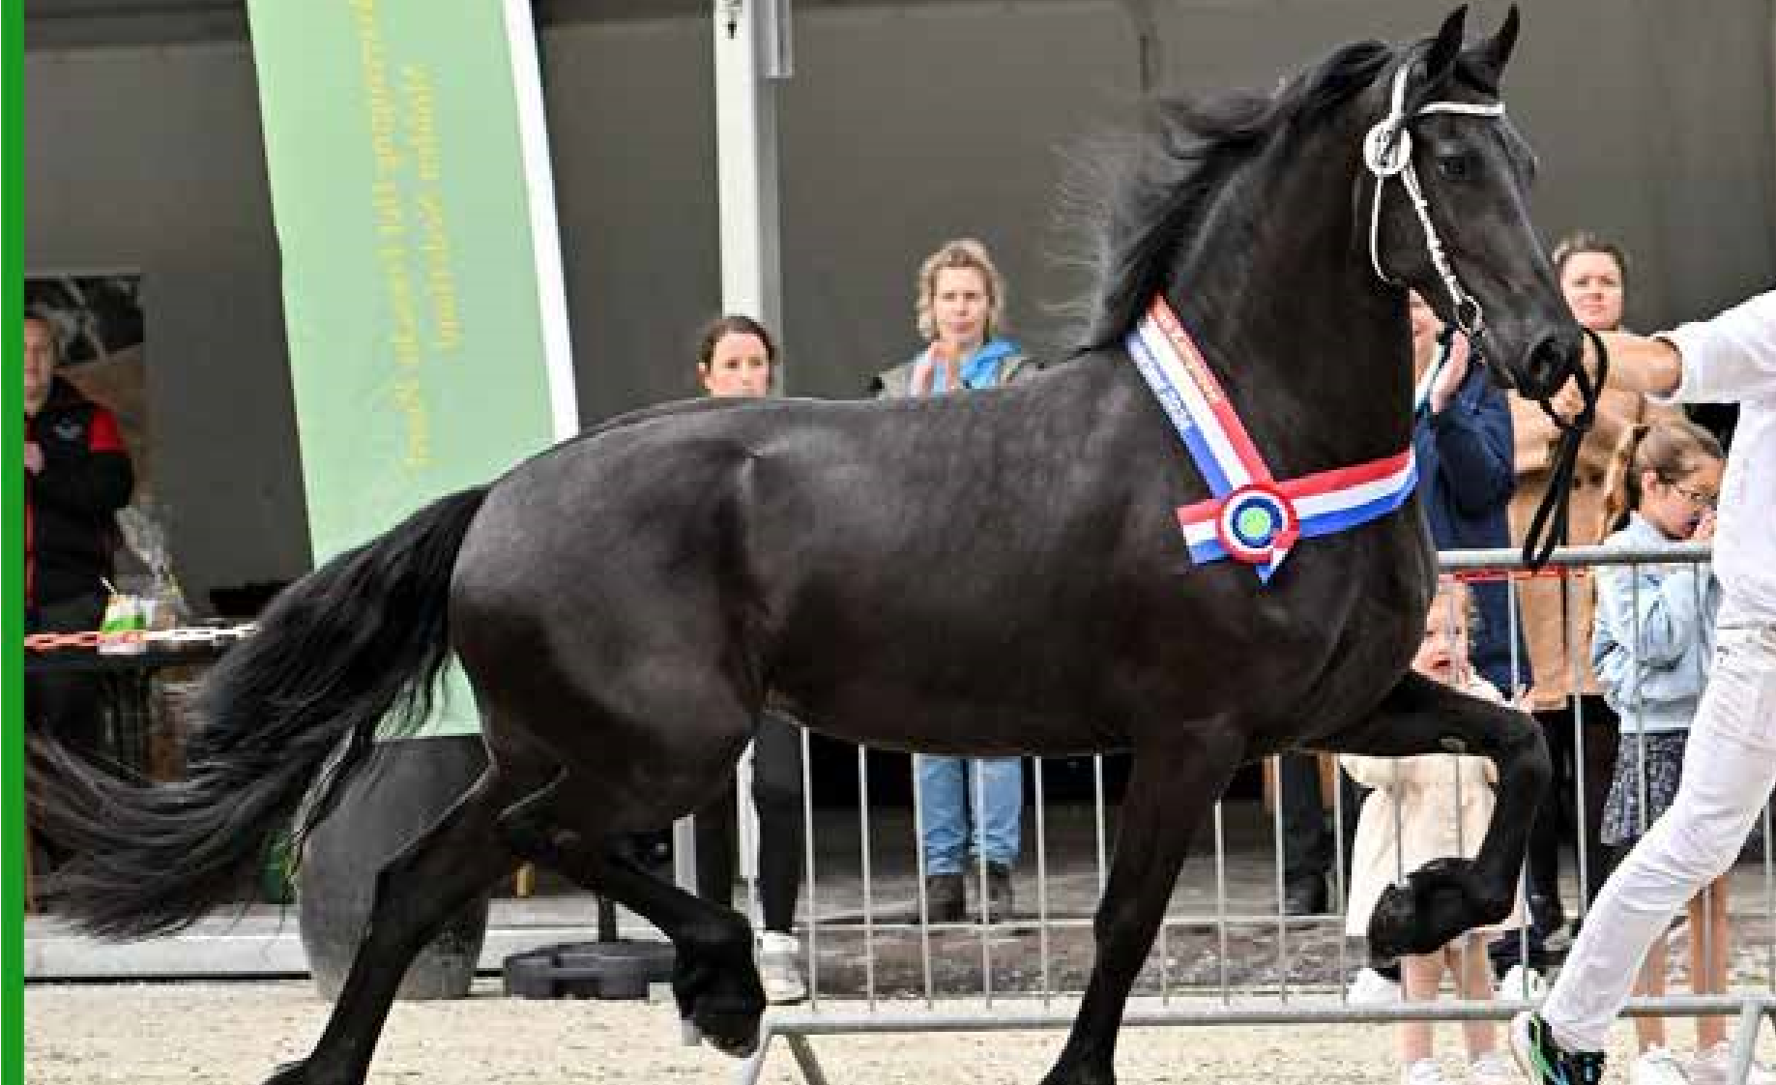
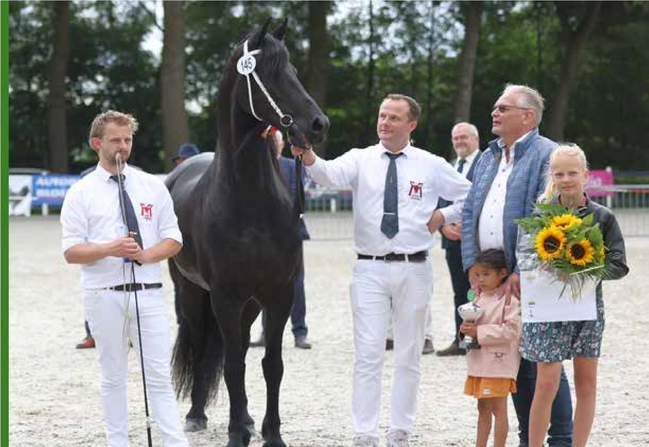
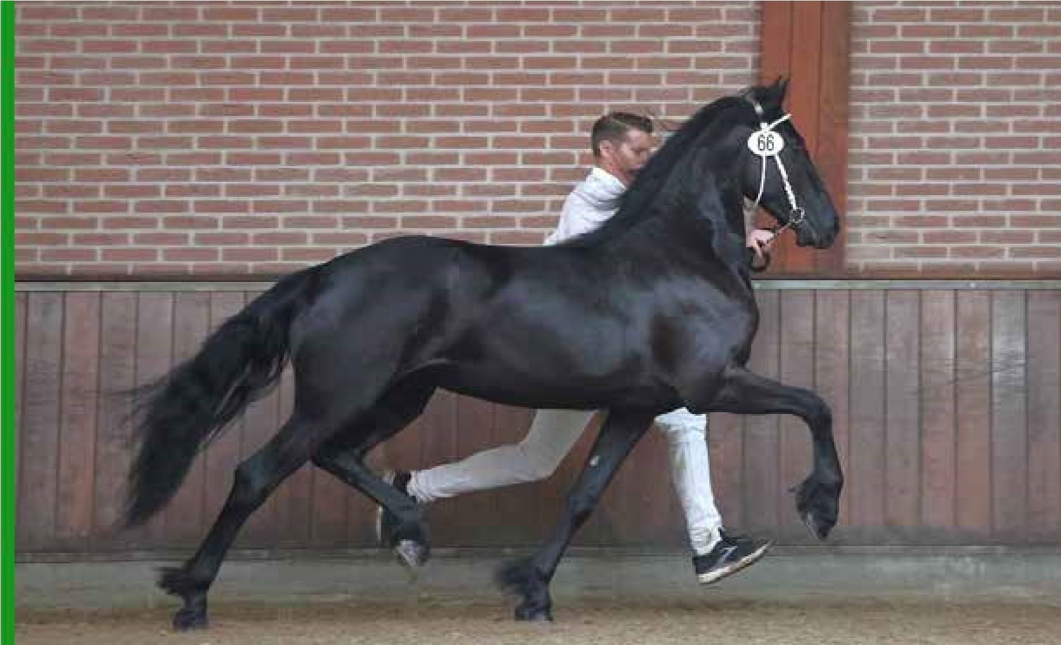
1
JAARBOEK 2024
Fokvereniging
Het Friesche Paard
Midden Nederland

VOORWOORD
Februari 2025
Geachte leden,
Hierbij ontvangt u het jaarboek 2024 welke in een beknopte terugblik weergeeft van wat er zich allemaal in het afgelopen jaar heeft plaatsgevonden en of is georganiseerd vanuit de Fokvereniging.
De regio midden Nederland heeft afgelopen jaar laten zien dat ze op alle disciplines mee kan komen!
Paarden welke zich op verschillende fokdagen hebben laten zien waarbij het natuurlijk helemaal top is om als Regio Midden Nederland al tweemaal op rij de kampioen van de fokdag terug te zien als kampioen op de Centrale keuring, en dan met dit jaar zelfs de reserve kampioen op de Fokdag terug te zien als reserve kampioen op de Centrale Keuring, Roelien V. van de Miedwei en Berber van Brabantshof!
Er vanuit de regio een hoop mooie jonge hengsten zijn aangewezen voor een tweede bezichtiging en de voorrijdagen.
De algemeen kampioen van de hengstenkeuring Jeppe 537!
Hierbij natuurlijk felicitaties aan fam Tanck voor deze prachtige behaalde resultaten als eigenaar van Roelien en Jeppe en A.Thomassen als eigenaar van Berber.
In 2023 zijn we begonnen met het verdelen van de fokdag over twee dagen met de ervaringen opgedaan in 2024 hebben we als bestuur besloten hier mee door te gaan in 2025. Je kunt dan beter inspelen op de veranderende weersomstandigheden en je hebt de mogelijkheid om alles gestructureerd te organiseren zodat voorbrengers niet tegelijk over vier banen verdeeld moeten worden. Als enthousiaste paardenliefhebber kun je twee banen over het algemeen goed volgen ipv dat je heen en weer blijft lopen tussen vier banen.
Voor 2025 zal de planning onder voorbehoud als volgt zijn op vrijdag 11 Juli de veulens en op zaterdag 12 Juli de enters, twenters, 3 jarige en oudere paarden. Waarbij we op de vrijdag tevens de veulenkampioenschappen zullen afwerken.
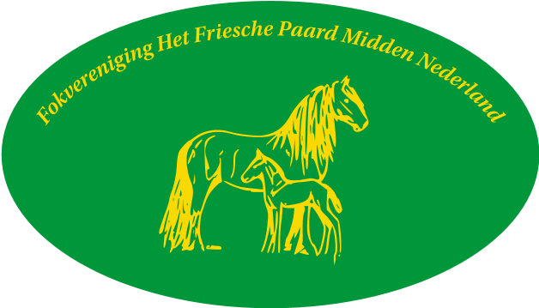
2 3

Het kan zijn dat er in overleg met het KFPS een aanpassing komt ivm de aanmeldingen maar dan zal dit bijtijds worden aangegeven op de diverse kanalen.
Tevens wil het bestuur voorstellen om vanaf dit jaar bij je aanmelding van de deelname aan de fokdag aan te geven of je lid wilt worden dit moet dan worden gemeld voor 1 Juli 2025. De betaling van het lidmaatschap kan dan nog steeds op de fokdag zelf.
Afgelopen jaar heeft de fokvereniging haar 50e jubileum jaar gevierd, leden hebben een presentje ontvangen alsmede was er een barbecue na afloop van de fokdag.
De ledenvergadering zal plaats gaan vinden op 11 Maart om 19:30 in de manege van de Nieuwe Heuvel te Lunteren.
Afgelopen jaar heeft Joëlle van Asch aangegeven zich terug te willen trekken als Penningmeester van de vereniging, na goed overleg hebben we een financiële afsluiting opgemaakt en heeft Chris de Jong aangegeven zich als Penningmeester van de Fokvereniging te willen inzetten.
Na afronding van de jaarvergadering is er aansluitend een lezing, het beoordelen van een aantal veulens, bingo en de uitreiking van een aandenken aan de eigenaren van de kampioenen van de fokdag gehouden in 2024.
We mogen als vereniging trots zijn op de sponsoren welke onze vereniging financieel steunen, de vrijwilligers en het team van bestuursleden. Mocht u met een van de activiteiten mee kunnen helpen dan vernemen we dat graag want zonder vrijwilligers valt het niet altijd mee om wat te organiseren.
Namens het bestuur van Fokvereniging Het Friesche Paard Midden Nederland,
Menno Gorter
Voorzitter
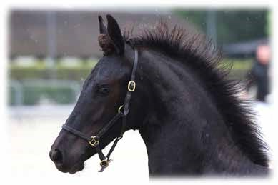

INHOUD
Voorwoord 3
Terugblik fokdag 2024 6
Sponsor uitgelicht: Handels- en Exportstal Heuker bv 7
Terugblik Centrale Keuring 8
Sponsor uitgelicht: Stoeterij Galloper 9
Sponsoren 2024 10
Activiteiten 2024 12
Agenda 2025 17
Goedkeuring hengsten 18
Jonge hengsten aangewezen voor de voorrijddagen 21
Vergaderbijlage 24
Notulen Algemene Ledenvergadering 2024 25

COLOFON
Bestuur:
Menno Gorter (voorzitter)
Marlies Bloemendaal (secretaris)
Chris de Jong (penningmeester)
Willem Lokhorst (lid)
Maren Herber (lid) Alfonso Vrolijk (lid)
Fotografie:
Ingrid Truijens en Johanna Faber
Druk & vormgeving: R&H Drukkerij, Dodewaard www.rhdruk.nl
5

Kijk voor meer informatie op: www.frieschepaardmn.com

Terugblik fokdagen 2024
Op 12 en 13 juli hebben we als 50e editie van onze Fokdagen, twee geslaagde maar helaas natte dagen gehad.
Op vrijdag konden we in de middag gelukkig binnen terecht. De vrijdag leverde voor dertien veulens een eerste premie op.
Kampioen hengstveulens: Casper van de Gekahoeve (Kees 531 x Bente 412) van de Gekahoeve uit Nijkerk.
Reservekampioen hengstveulens: Bauke van de Landewers (Tiede 501 x Julius 486) van Marty te Luggenhorst uit Eibergen.
Kampioen merrieveulens: Brechje HSL (Hilbrand 525 x Epke 474) van de familie Hardeman-Slemmer uit Ederveen.
Reservekampioen merrieveulens: Aukje van het Leuven (Alwin 469 x Epke 474) van A.W.M. Reuvers uit Oss.
Zaterdag hadden we iets beter weer en konden we de Fokdag buiten vervolgen
In totaal waren er 22 Sterren bij de opnames, waarvan vier met een eerste premie Kampioen 3-jarigen: Roelien V. van de Miedwei Ster (Tiede 501 x Haitse 425) gefokt door Rene Veenstra en in eigendom van de familie Tanck uit Vragender.
Reservekampioen bij de 3-jarigen: Rosewitha vom Seenland Ster (Jehannes 484 x Doaitsen 420) gefokt door Ralf Munitzk en in eigendom van Chr. Meinecke-Twele, Wittingen/Glüsingen.
Kampioen oudere merries: Berber van Brabantshof Model AA (Jehannes 484 x Norbert 444)
Fokker: J.G.Th. Vernooij, Beusichem Eigenaar: A. Thomassen, Lunteren
Reservekampioen bij de oudere merries Noortje fan de Vijfsprong Ster AA (Willem 508 x Gerben 479) Fokker: B. Schillemans, Wekerom Eigenaar: Stoeterij Galloper, Berkel en Rodenrijs
Het jeugdkampioenschap ging naar Vronie A.L. (Omer 493 x Beart 411), gefokt door Ate Leijendekker uit Witmarsum en eigendom van Willem Lokhorst uit Ederveen.
Algemeen kampioen: Roelien V. van de Miedwei Ster (Tiede 501 x Haitse 425) gefokt door Rene Veenstra en in eigendom van de familie Tanck uit Vragender.
Reserve kampioen: Berber van Brabantshof Model AA (Jehannes 484 x Norbert 444) Fokker:
J.G.Th. Vernooij, Beusichem Eigenaar: A. Thomassen, Lunteren
We sloten ons jubileumjaar af met een gezellig barbecue verzorgd door Visser Vlees Lunteren. Wij willen alle bezoekers, fokkers, eigenaren, standhouders, vrijwilligers, sponsors en voorbrengers bedanken voor twee fantastische dagen!

Sponsor uitgelicht: Handels- en Exportstal Heuker BV
Heuker B.V. is een toonaangevend bedrijf, gespecialiseerd in de import en export van paarden wereldwijd. Wij richten ons met name op de export naar landen op andere continenten, waaronder de Verenigde Staten, Zuid-Amerika, het Midden-Oosten en Azië. Ons bedrijf verzorgt het volledige proces van A tot Z voor onze klanten, waarbij we zorgen voor alle aspecten van het exporttraject: van pre-export quarantaines, het regelen van export- en douanedocumentatie, transport per land of lucht, tot en met de begeleiding van de paarden tijdens de vlucht en van het vliegtuig naar hun uiteindelijke bestemming.
Onze eigen moderne wagenpark bestaat uit vrachtwagens, 2-paardsauto&#39;s en trailers, waarmee we het transport efficiënt en veilig kunnen verzorgen. Tevens beschikken wij over quarantaine stallen die voldoen aan de nieuwste wet- en regelgeving, zodat we het dierenwelzijn tijdens de pre-exportisolatie optimaal kunnen waarborgen.
Naast het exporteren van paarden kunnen wij ook bemiddelen in de zoektocht naar het gewenste paard, ongeacht ras. Voor liefhebbers van het Friese paard hebben we twee Friese dekhengsten, Bartele 472 en Faust 523, bij ons gestationeerd, waarmee wij onze passie voor dit prachtige ras tonen.
Heuker B.V. wordt gerund door de familie Heuker: Auke, Froukje en Marcel, die samen met ons team dagelijks klaarstaan om u te ondersteunen.
6 7
Onze klanten zijn voornamelijk eindafnemers en importeurs uit verschillende werelddelen, die vertrouwen op onze expertise en service.
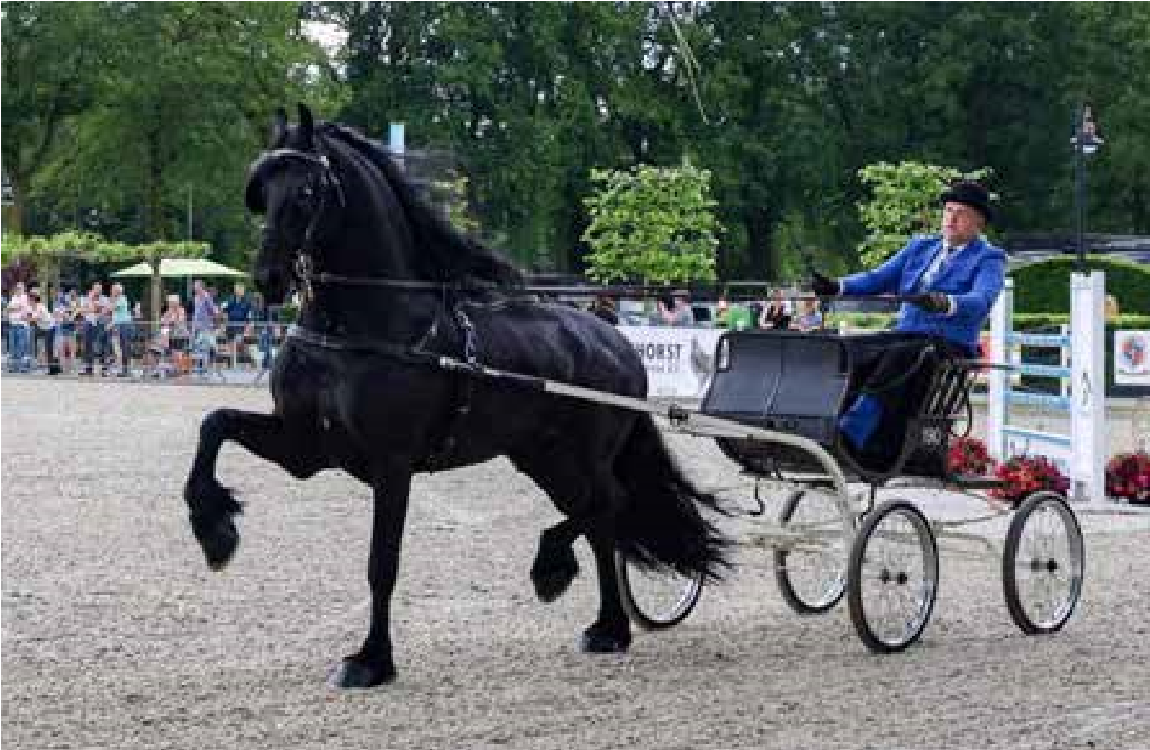

Terugblik Centrale Keuring
KAMPIOEN EN RESERVE KAMPIOEN CENTRALE KEURING
Beide kampioenen van de Centrale Keuring 2024 waren ook kampioen op onze Fokdag van Midden Nederland.
Algemeen kampioen: Roelien V. van de Miedwei Ster (Tiede 501 x Haitse 425) gefokt door R. Veenstra en in eigendom van de familie Tanck uit Vragender.
Reserve kampioen: Berber van Brabantshof Model AA (Jehannes 484 x Norbert 444) Fokker:
Vernooij, Beusichem Eigenaar: A. Thomassen, Lunteren
Wij feliciteren de fokkers/eigenaren met dit geweldige resultaat
Ook feliciteren we alle andere fokkers en eigenaren met de behaalde resultaten tijdens de Centrale Keuring.

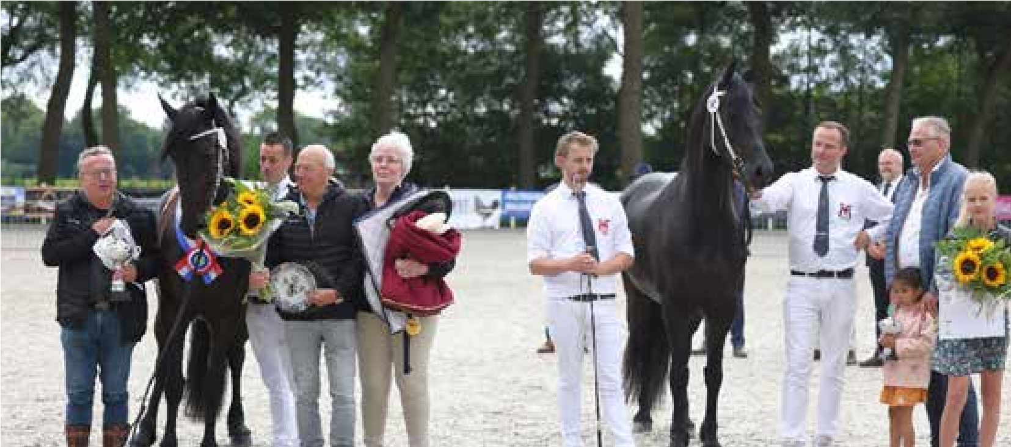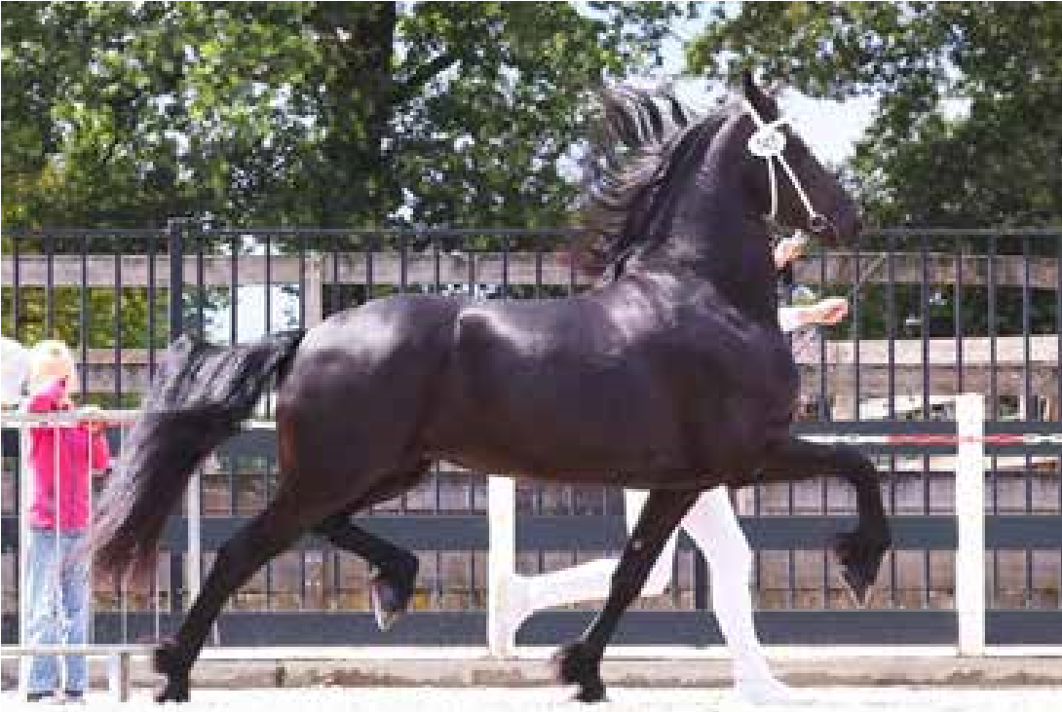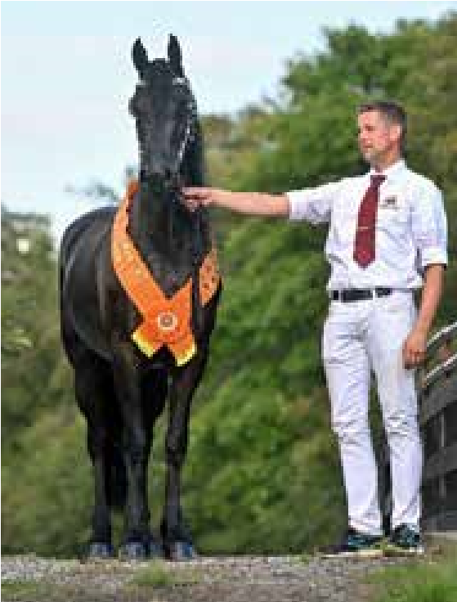

Sponsor uitgelicht: Stoeterij Galloper
Stoeterij Galloper is een goed geoutilleerd bedrijf welke gespecialiseerd is in o.a. het fokken en de in/verkoop van Friese paarden gevestigd in Berkel en Rodenrijs onder de “rook” van Rotterdam.
Ook brengen wij de paarden uit in gerichte competities in de dressuursport. Het fokken doen wij met goede bewezen merries hierdoor proberen wij weer jonge talentvolle veulens op de wereld te zetten. Wij zijn altijd op zoek naar talentvolle paarden om weer nieuwe aanwas te krijgen voor deelname aan keuringen en de wedstrijdsport.

Dit alles doen wij met een klein team van professionals, hierdoor krijgen onze paarden de beste verzorging en de meeste geschikte trainingsprogramma. De door ons te koop aangeboden paarden zijn van gezonde en goede kwaliteit, hierdoor is het vertrekpunt voor de nieuwe eigenaar goed. Ook zoeken wij altijd naar de juiste “match” tussen nieuwe eigenaar en paard.
Naast onze eerder genoemde activiteiten organiseren wij ook diverse management workshops maar ook op “maat” en voor de fun.
Onze klanten bevinden zich zowel in binnen en buitenland. Wij verzorgen het hele traject van verkoop tot aan de aflevering bij de nieuwe stal.
Bij stoeterij Galloper is praktisch alles mogelijk als het om paarden gaat. www.stoeterijgalloper.nl

Een sportieve kijk op paarden.
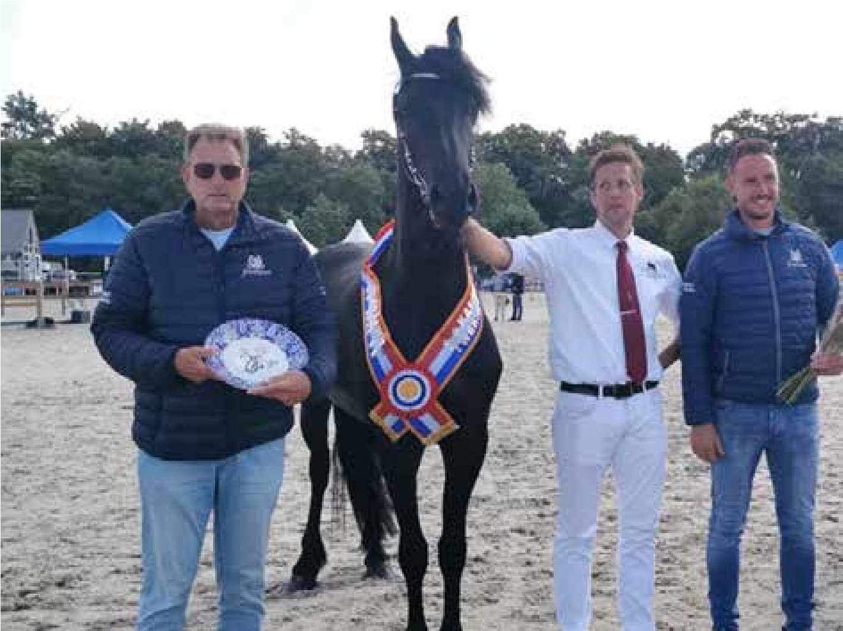

8 9

Sponsoren 2024
- Hoefsmederij Daan Voets Helvoirt
- Slachterij & Vleesverwerking Visser Lunteren
Hoofdsponsoren:
- Havens Veevoeders Maashees
- R&H Drukkerij Dodewaard
- Grenzeloos Transport Ommeren
- Paardenkraampje Sint Michielsgestel
- Stienstra Service & Onderhoud Bemmel
- FWD Machinery Erichem
- Autobedrijf Bloemendal Lunteren
- Walco Houtpellets Ommeren
Sponsoren:
- Stoeterij Hovenier Wester Tjerkgaast
- Equishop SR Ny Beets
- Bomen en Zo Lienden
- Tweespan Exclusive VOF & Fryso Zadels Boornbergum
- Cayenne Stables Aalsmeer
- Hoefsmederij Erik Daniels Helvoirt
- Heuker Handels-& exportstal Zevenhuizen
- Wil van Wagensveld Ede
- Architectenbureau DBL Lunteren BV. Lunteren
- ZoeteLin Haaften
- Hi-Tech Service van Egdom Lunteren
- Nieuwe Heuvel Lunteren
- Clement Lammers van Bueren Ontwerpers van Nachtrust Ede
- Horsify Amsterdam
- W. Lokhorst Ederveen
- Stalinrichting van Asch IJzendoorn
- Firma Tanck Vragender
- Gallery Aaldering Brummen
- Slegers Totaalbouw Eindhoven Aan alle sponsoren:
- Van Meerten Boomkwekerij Kesteren
- HSR Groep Ede
- Paardentaxatie NH Uitgeest
- Stal fan de Kadyk Sintjohannesga
- Flier Fryskandaluz Mijnsheerenland BEDANKT!
- Wivema Vastgoed Maarsbergen
- Does Boomservice Ederveen
- Luctra Goudsmederij Kootwijkerbroek Wij hopen dat we in 2025 ook weer
- Stoeterij Galloper Berkel en Rodenrijs
- De Veerstalhoeve Gouderak op jullie mogen rekenen.
- Stal de Mersken Siegerswoude
- Opfokstal Raepshille Strijen
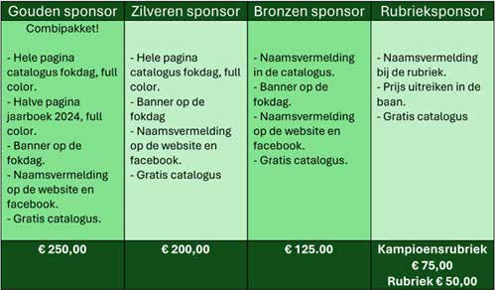
- Veulenveiling Midden Nederland Midden Nederland
- Hoveniersbedrijf C. Veldjesgraaf Lunteren
- Autobedrijf Hoiting & van Doorn Barneveld
- Van Tuijl Pots & Trays Haaften
- Jeantique Meubelen Goor
- Folmer Techniek Lunteren
- De Klomp Dierenartsen De Klomp
- Paardensportcentrum Marum Marum
10 11

Activiteiten 2024
Stalbezoek 2024
Op 6 april 2024 zijn we bij Stal fan de Kadyk van familie de Boer en Stal van Hylpen van Gerben de Vries geweest op stalbezoek. Na een heerlijk diner zijn we naar de Hengstenshow bij Manege Gaasterland geweest.
We gingen met een aantal leden naar Stal fan de Kadyk en Stal van Hylpen waar we gastvrij werden ontvangen. Wij willen Tjalling en zijn ouders en de Vries hiervoor nogmaals bedanken!
We hebben een leuke dag gehad, met mooie paarden en verhalen. Bij Tjalling hebben we een heerlijke lunch gehad en voor we naar de hengstenshow gingen hebben we een lekker diner gehad bij restaurant de Potvis in Stavoren. Na het genieten van de prachtige paarden op de hengstenshow zijn we weer op huis gegaan.
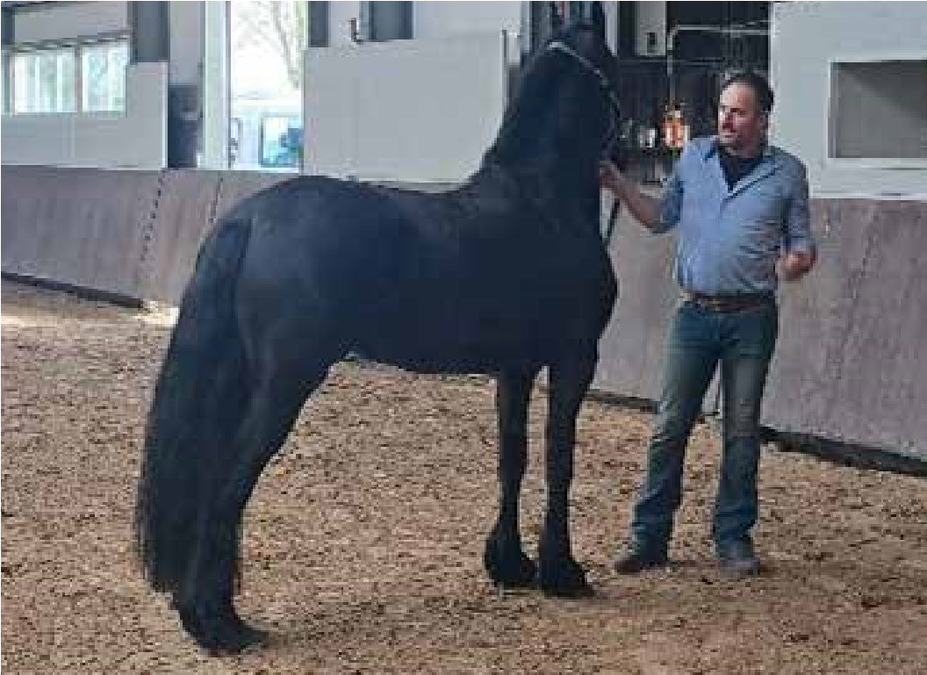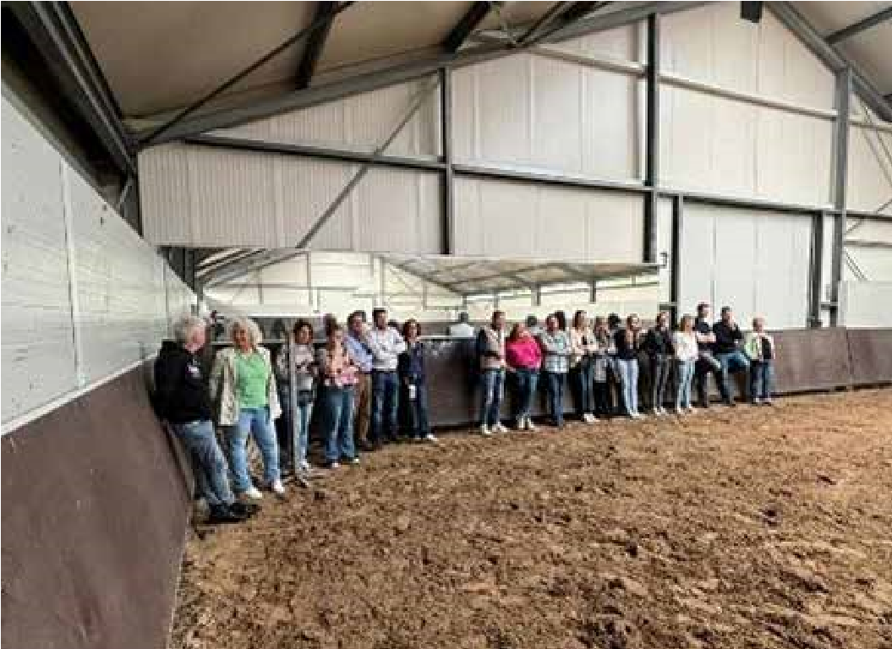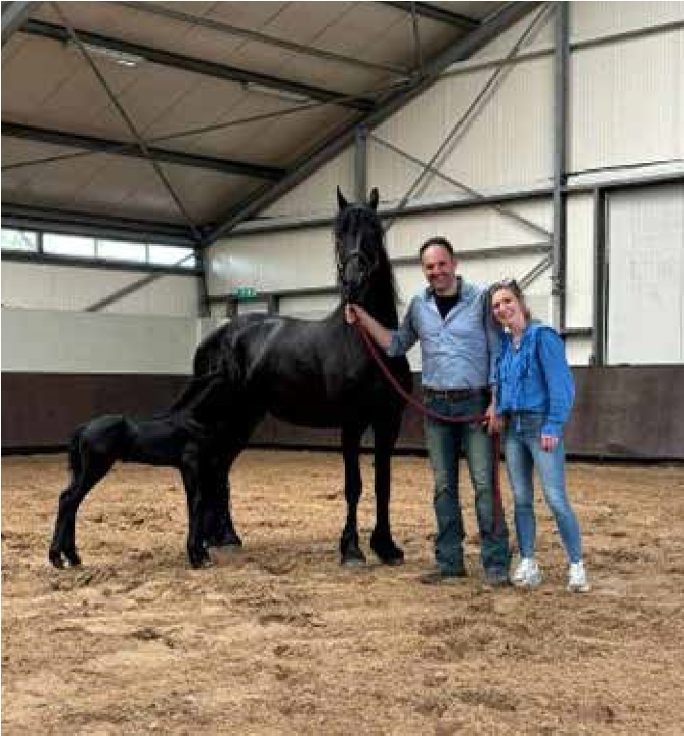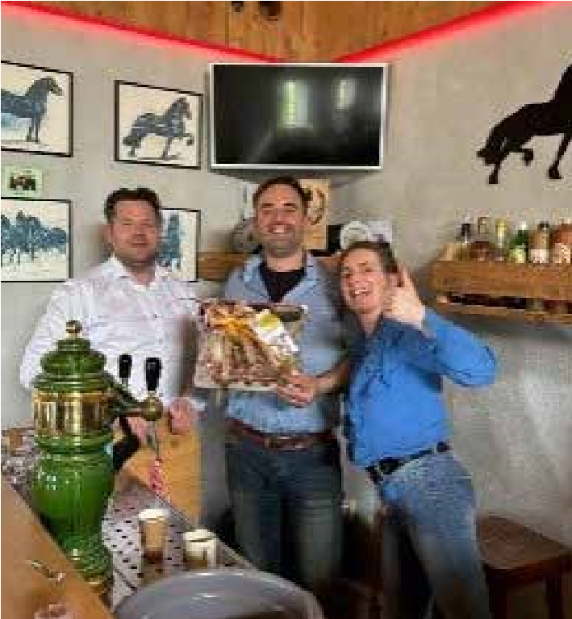

Clinic hartslagmeting
Op 12 oktober heeft Fokvereniging Het Friesche Paard Midden Nederland in samenwerking met de Valleiruiters in Woudenberg en Nathan Wiggers een clinic hartslagmeting georganiseerd. Hierbij kon je zelf met je paard meedoen en gebruik maken van de unieke kans om je training te verbeteren. Nathans Wiggers kon elke ruiter met een goed verhaal een mooie aanvulling voor in de training meegeven. De diversiteit van de Friezen was erg leuk om te zien. De deelnemers waren verrast en tevreden! Met concrete tips voor duurzaam gebruik van je paard, vertrok iedereen richting huis.
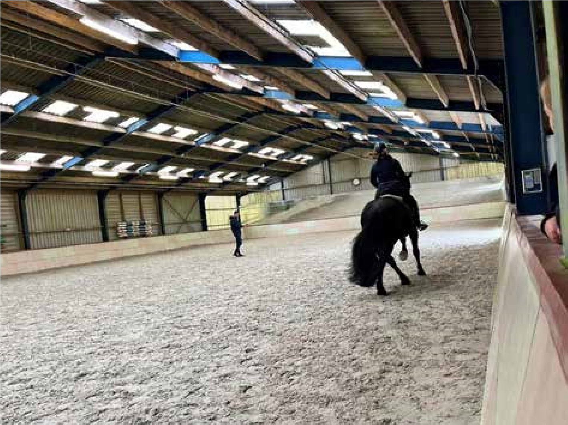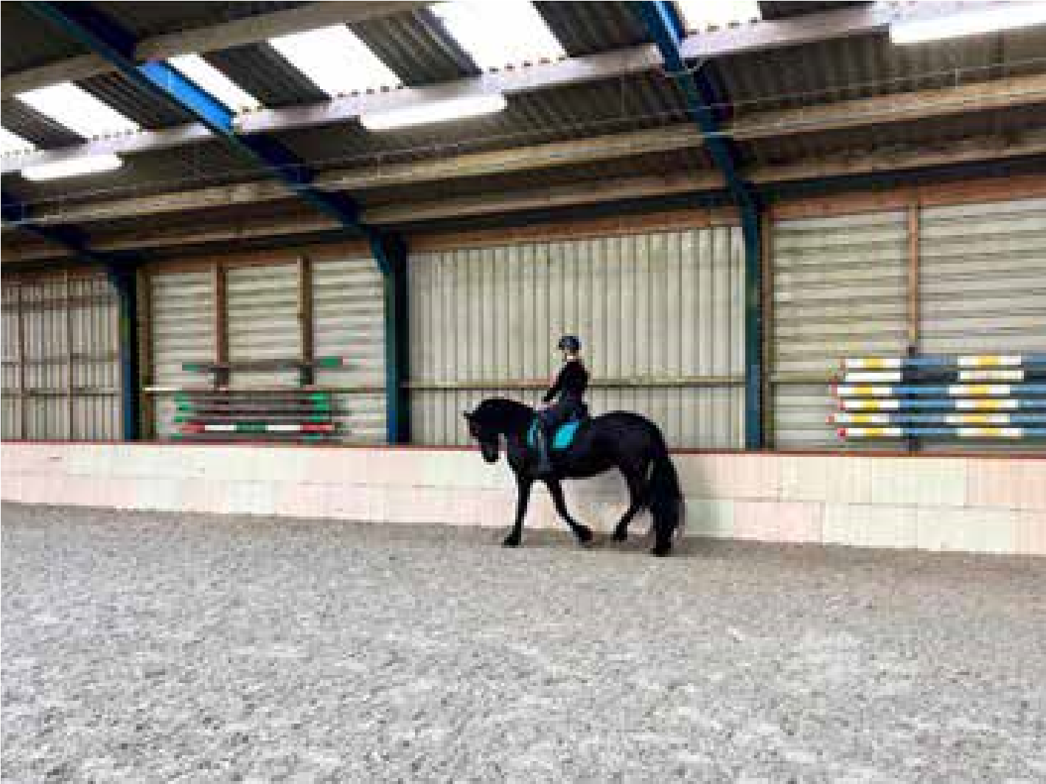

12 13

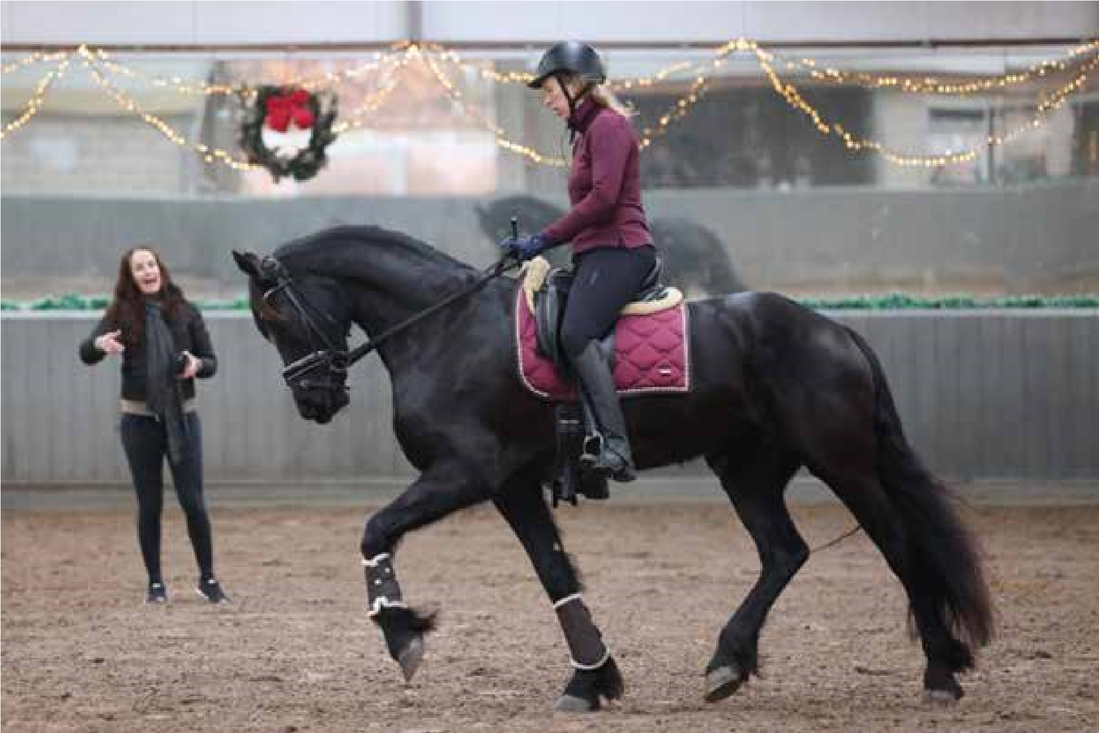
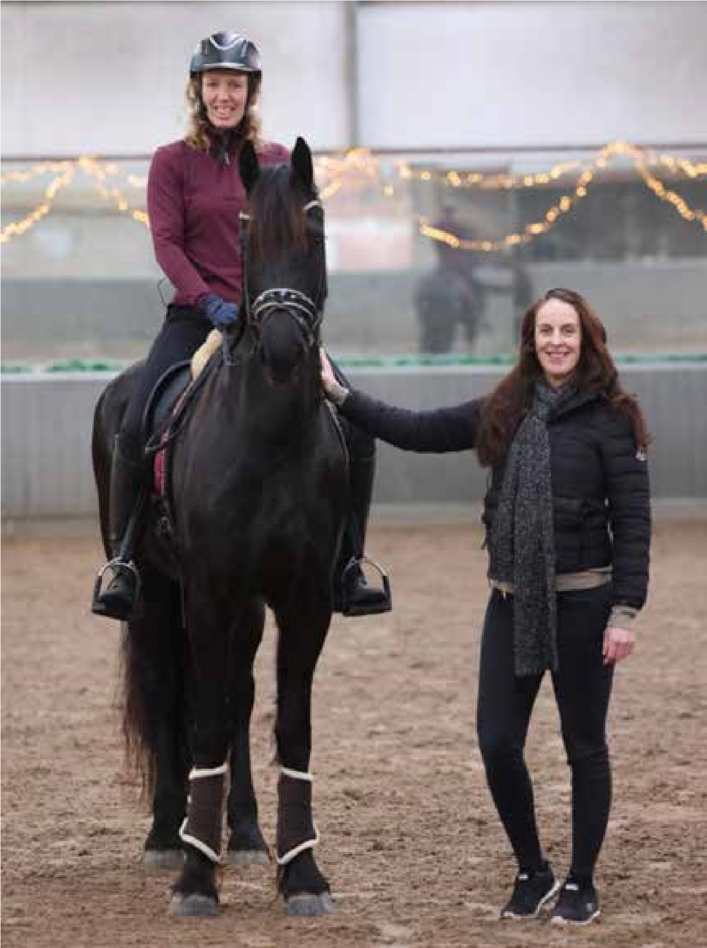
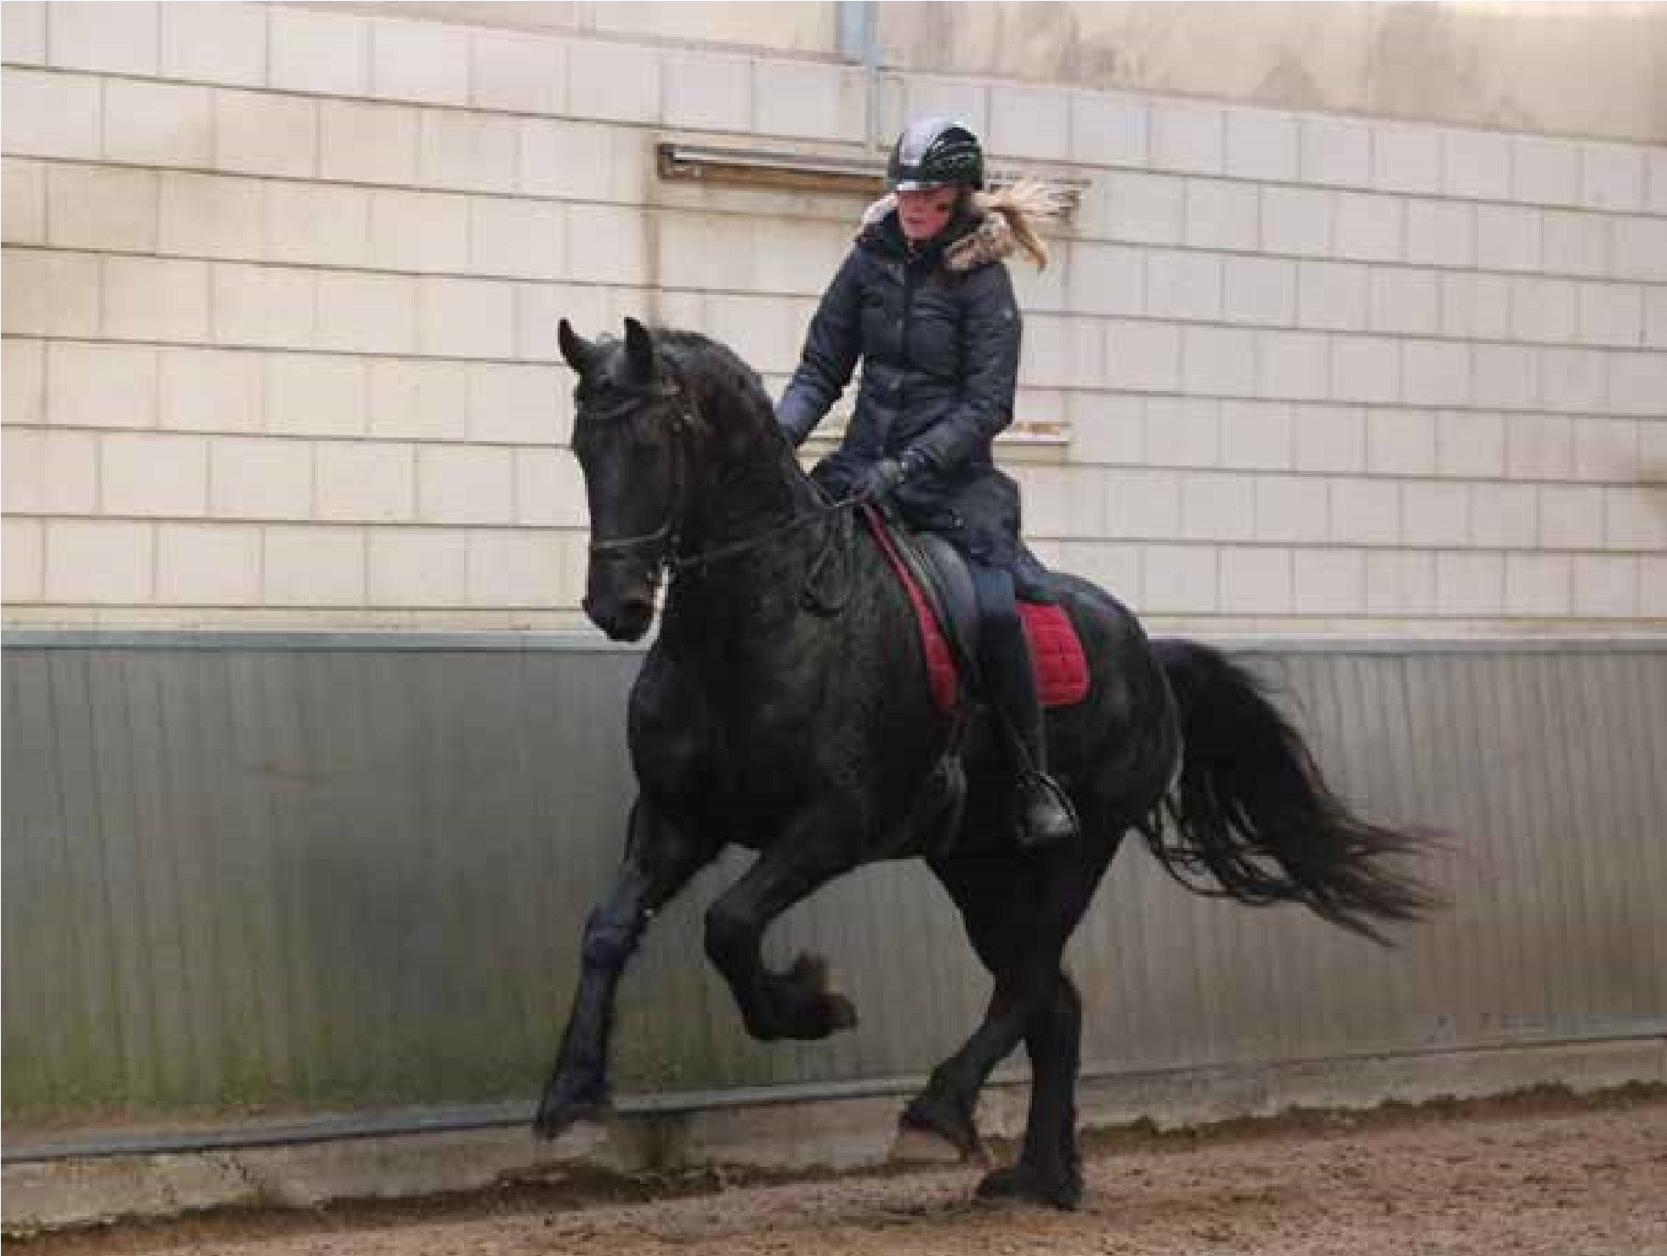
Dressuurclinic Corina van den Bunt

Op 21 december hadden we een dressuurclinic in Ederveen van Corina van den Bunt. Na meerdere succesvolle clinics van Corina, zo ook in 2023, heeft zij ook deze keer de deelnemers weer van feedback en leerzame tips voorzien. Dankjewel Corina!
Er deden zeven deelnemers mee met een divers niveau van B t/m LT. Ingrid Truijens kwam foto’s maken en heeft van een aantal mensen mooie series mogen schieten.
14 15

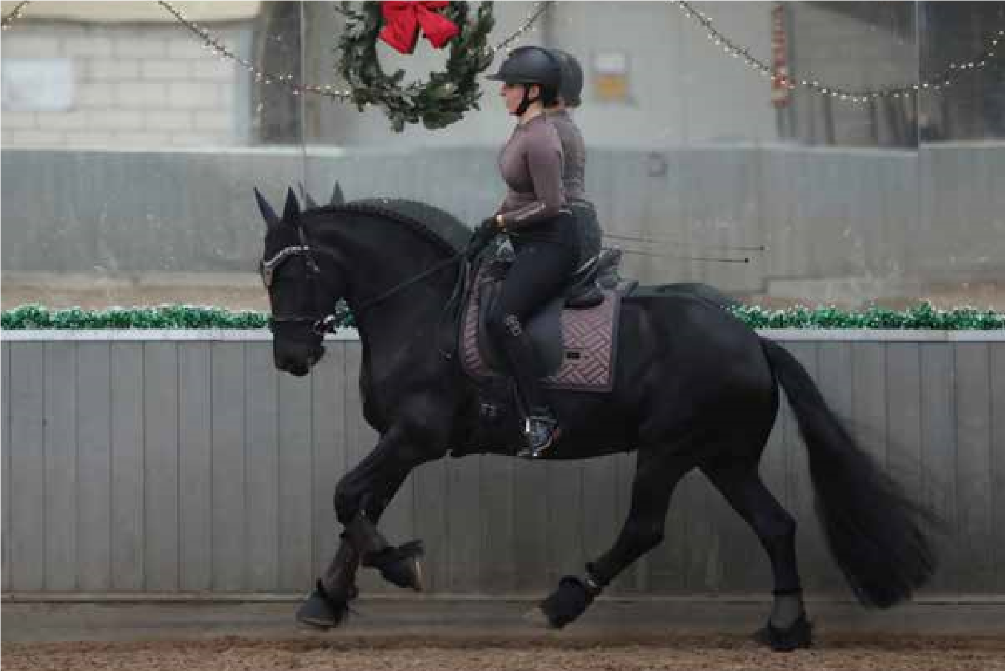
Agenda 2025
- 11 maart: ledenvergadering bij de Nieuwe Heuvel, start 19:00 uur. Bij deze ledenver gadering hebben we een lezing over voeding in de fokkerij. Ook gaan we veulens beoordelen in de bak onder leiding van jurylid Piet Bergsma.
- 11 en 12 juli fokdagen 2025
- Najaarsactiviteit (meer informatie later bekend)
- Dressuurclinic in het najaar (meer informatie later bekend)
Opgeven of informatie over activiteiten kan via:
activiteitenfrieschepaardmn@gmail.com
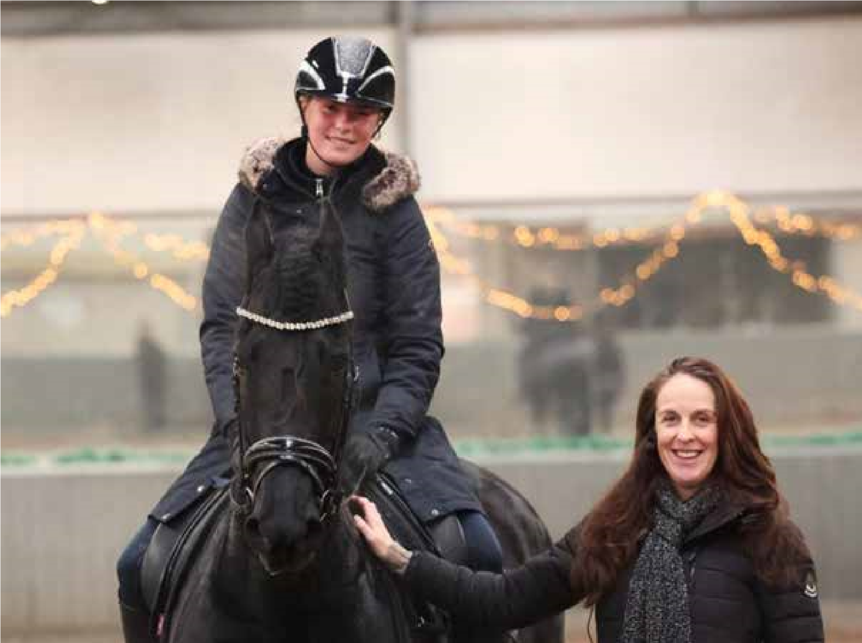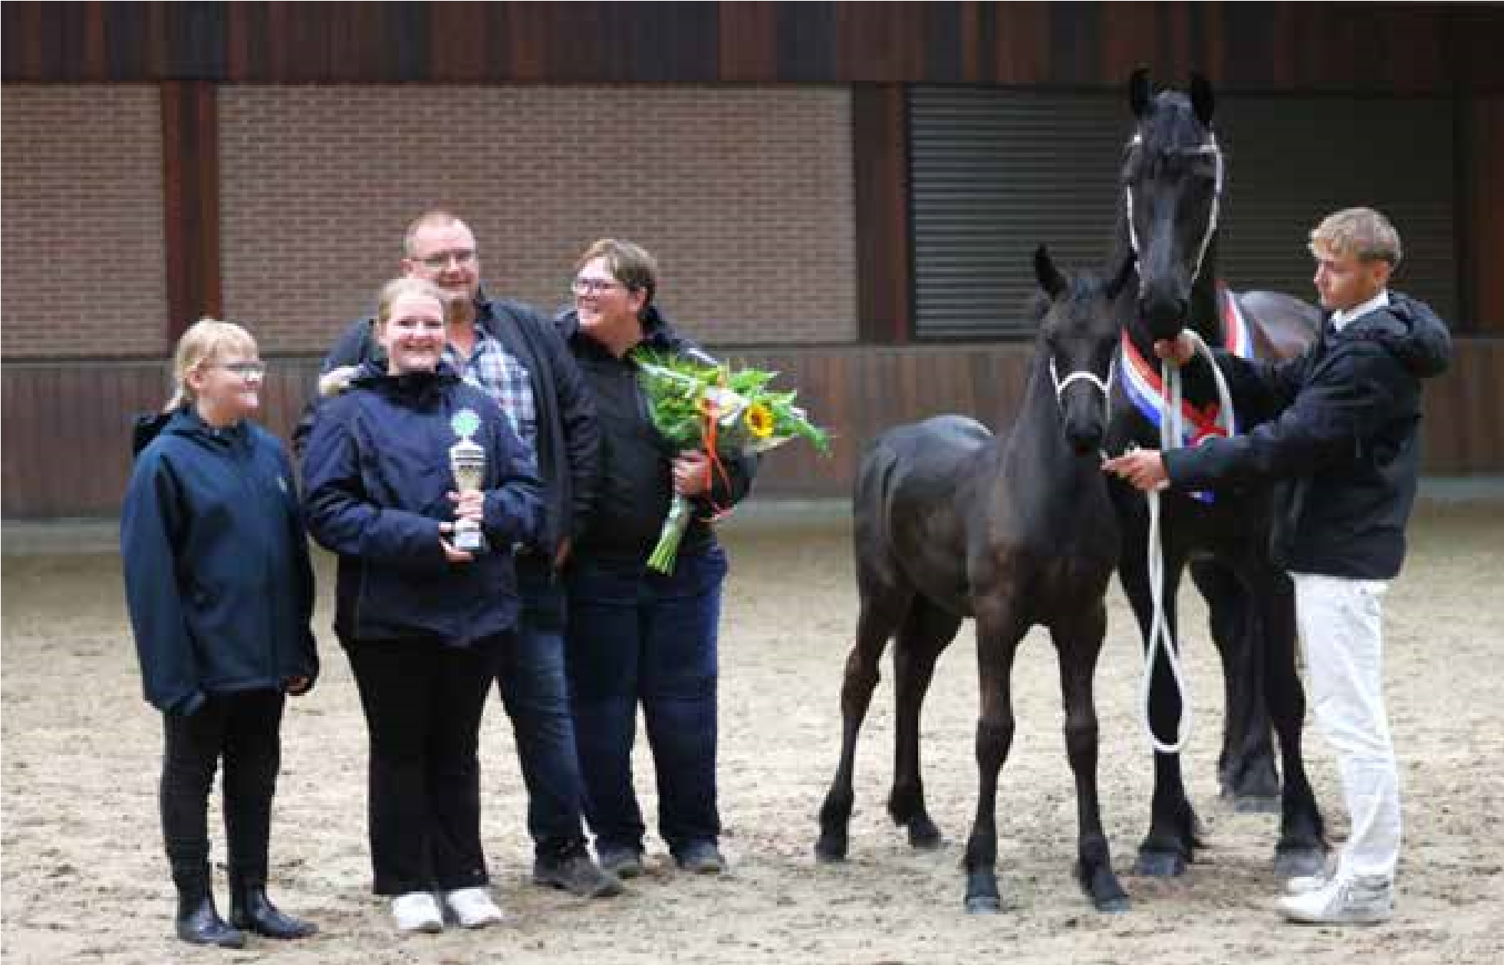
16 17

Goedkeuring hengsten
Fokvereniging Het Friesche Paard Midden Nederland feliciteert (fokkers/eigenaren) met de goedkeuring van de lichting van 2024.
SIEBREN 547
RUTGER 546
NISSE 544
PELLE 545
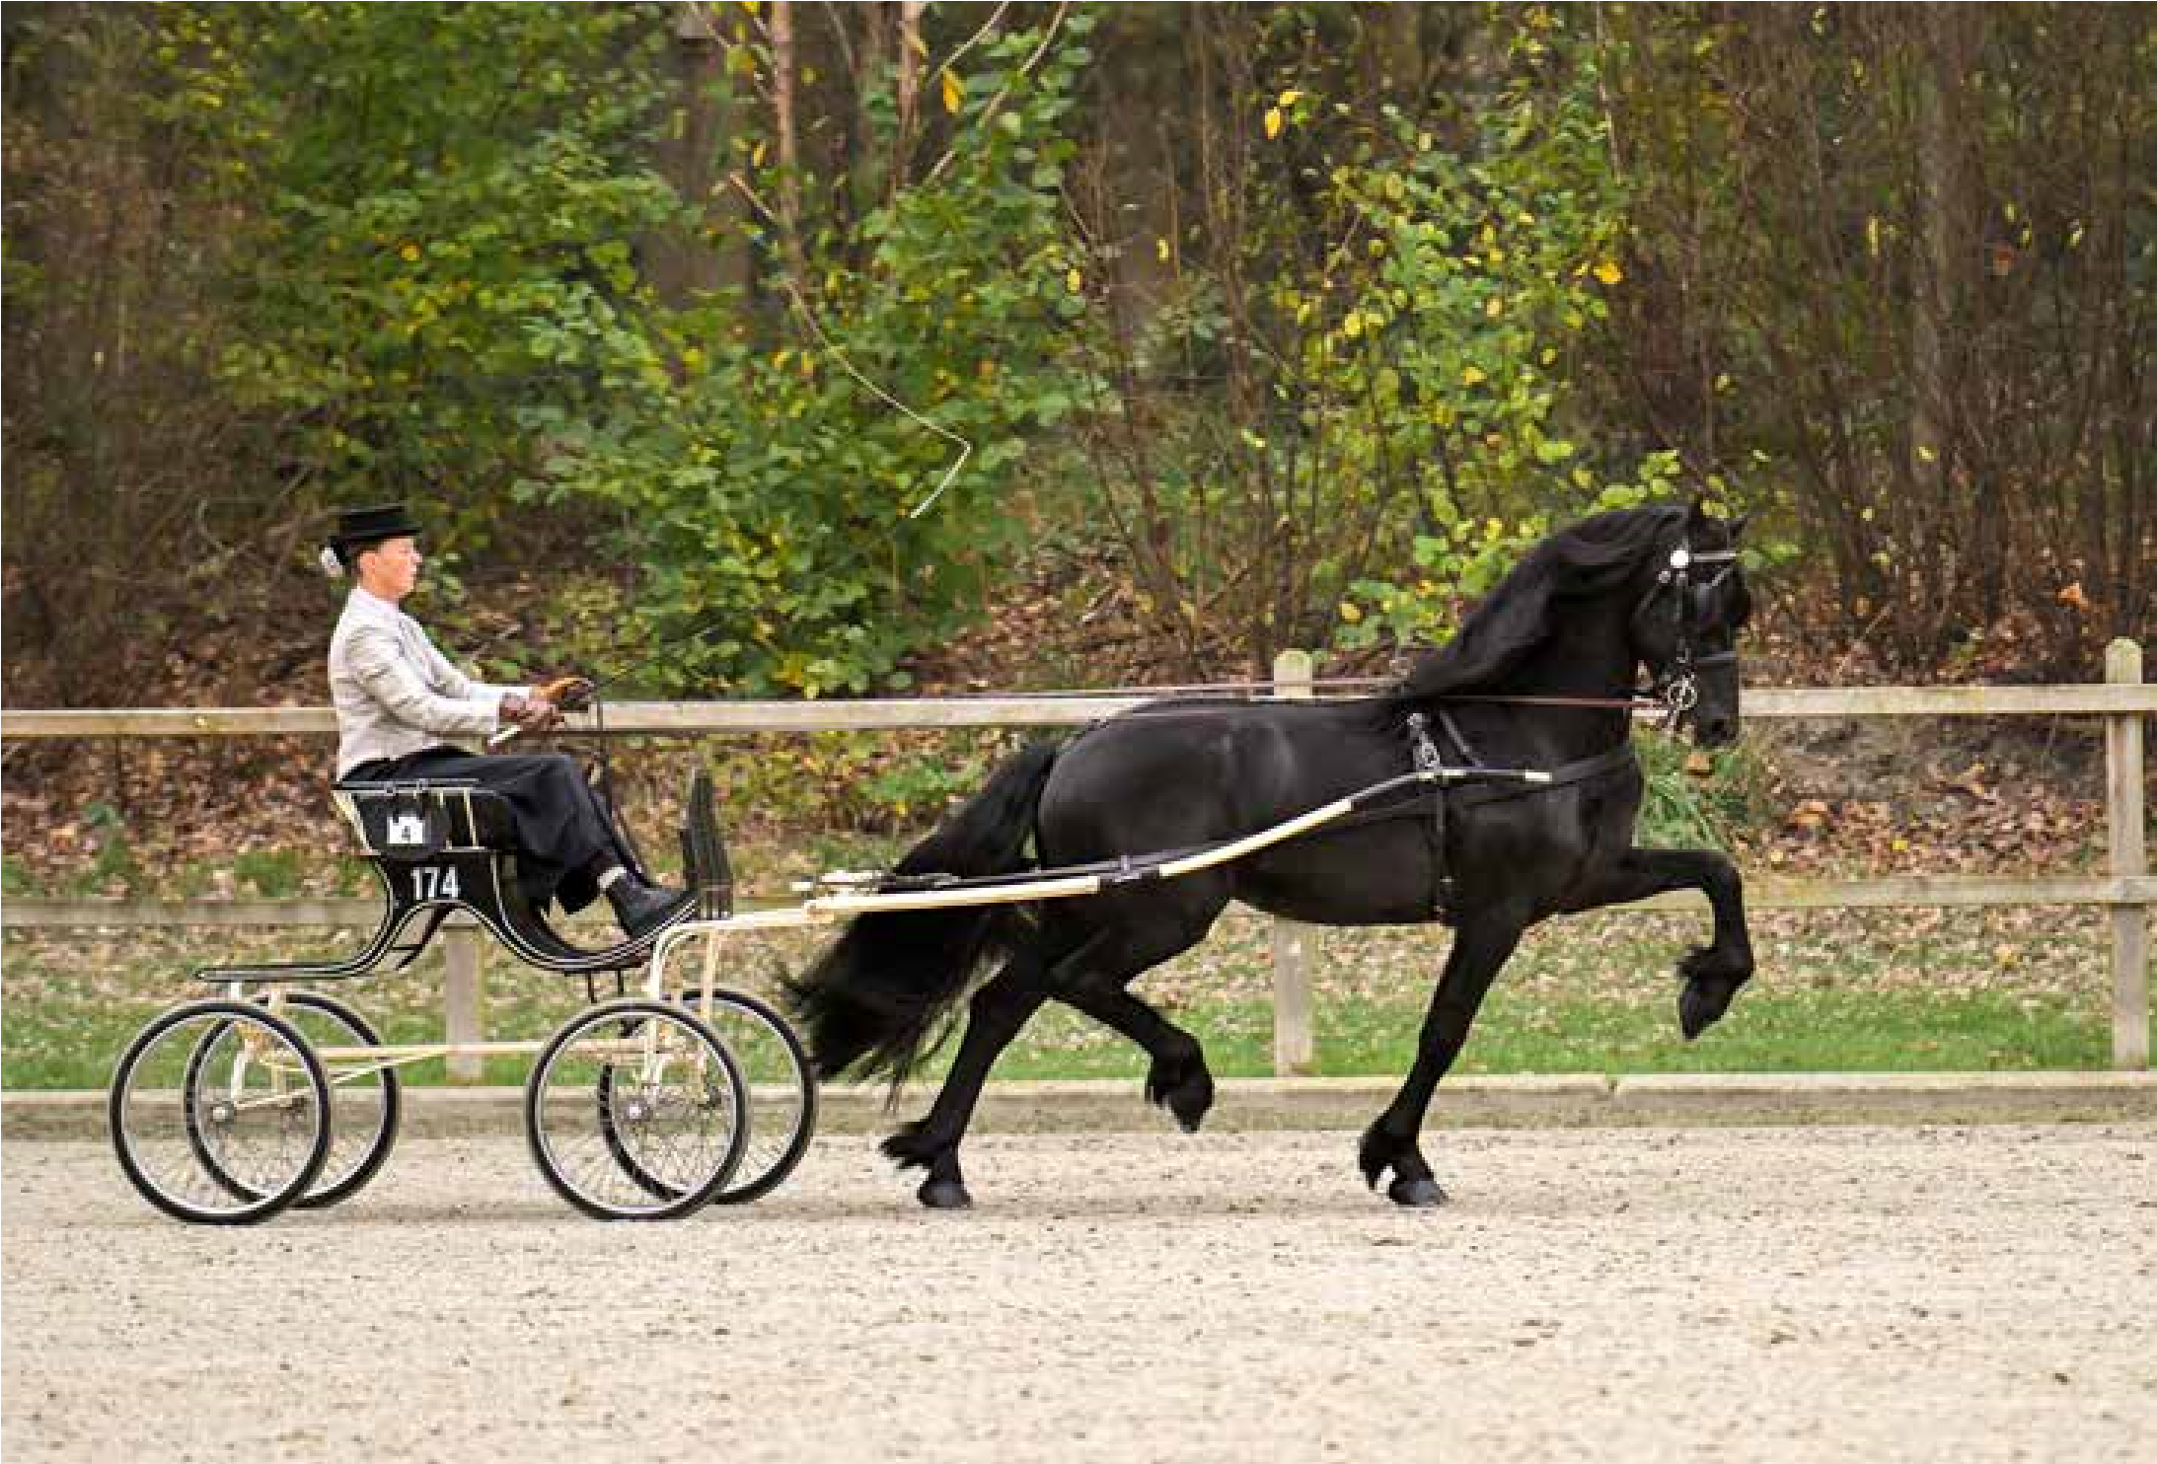

Siebren547: Fokker Jan Hendrik Zwart Eigenaar: Jan Hendrik Zwart en Stal Chardon
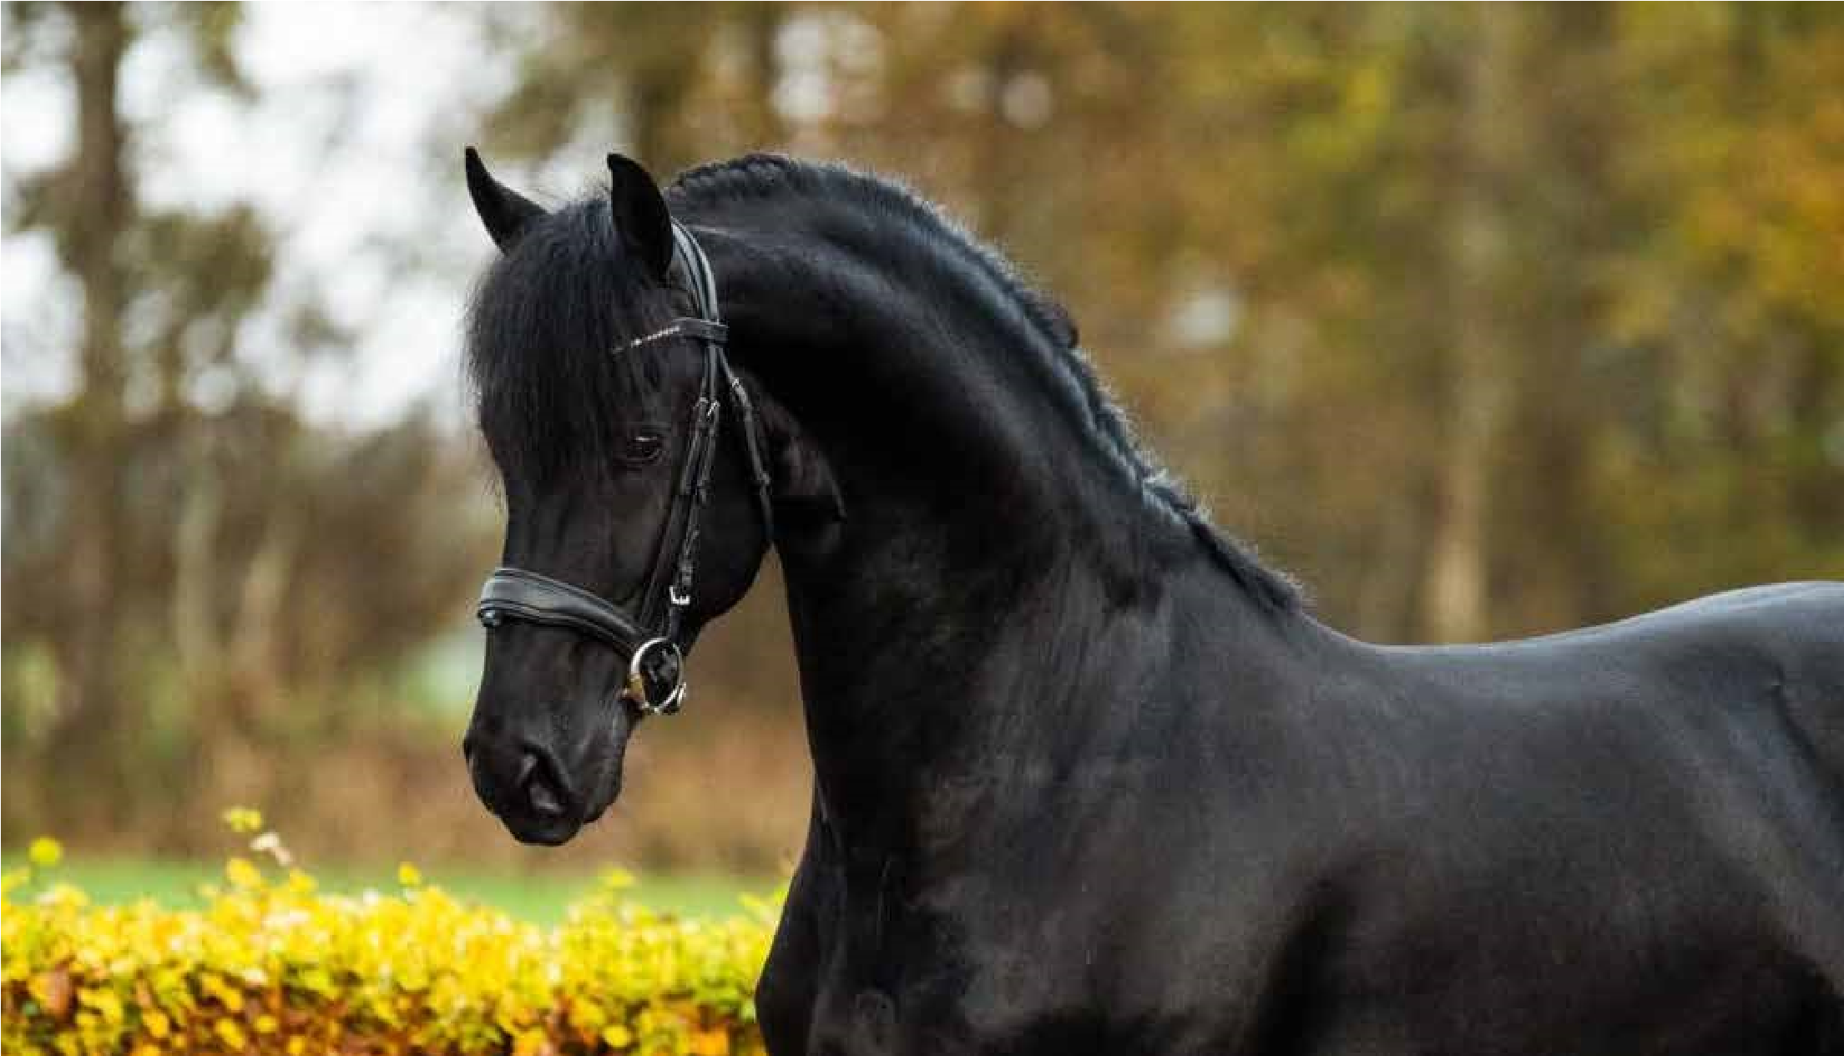
Rutger546: Fokker/Eigenaar : H. de Boer
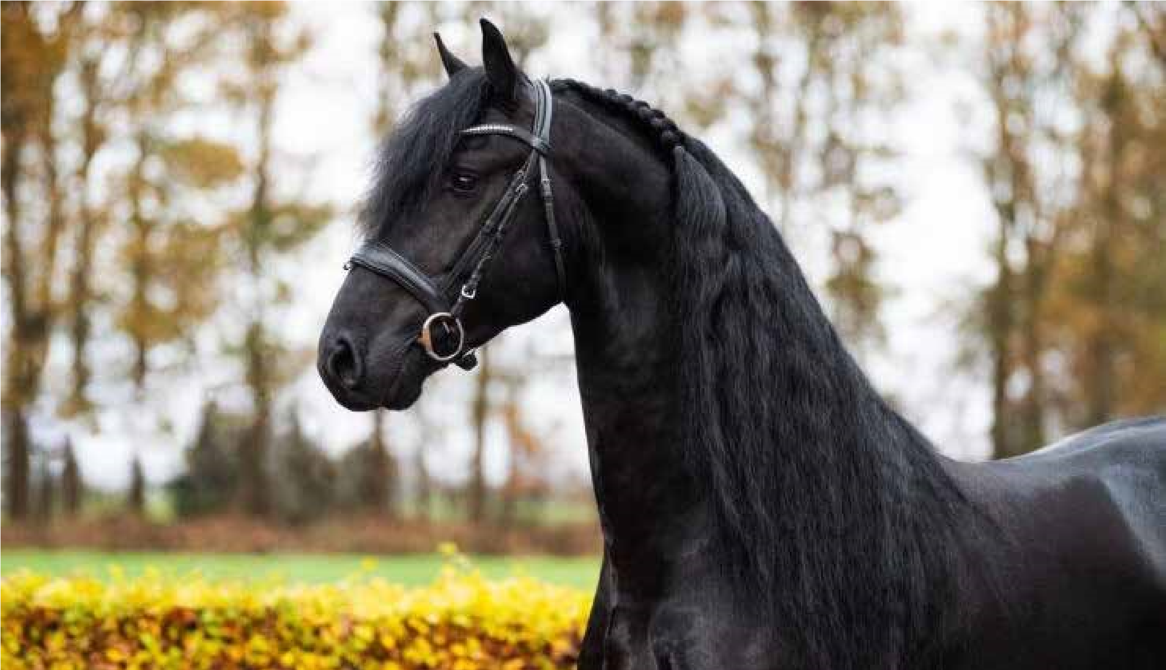

Nisse544: Fokker R. en J. Tjeerdsma Eigenaar: T. de Boer

18 19

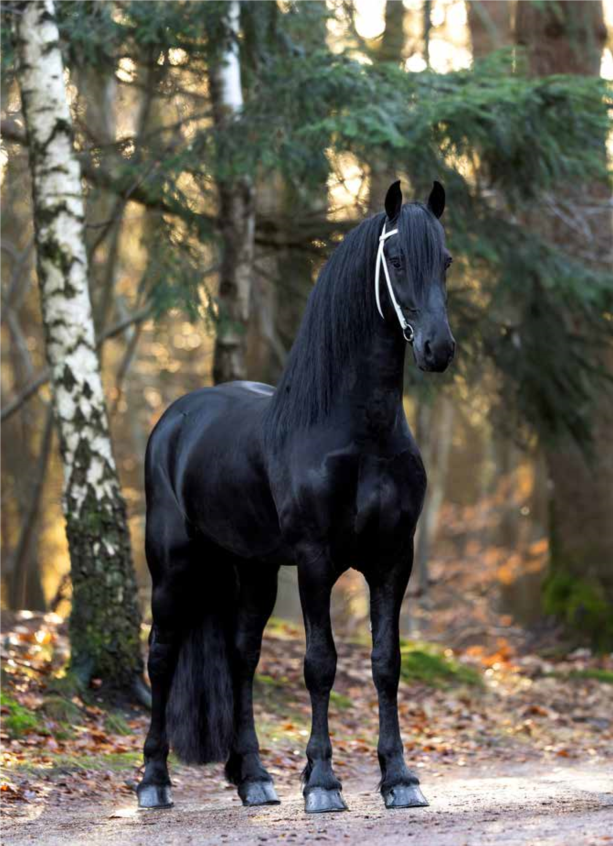
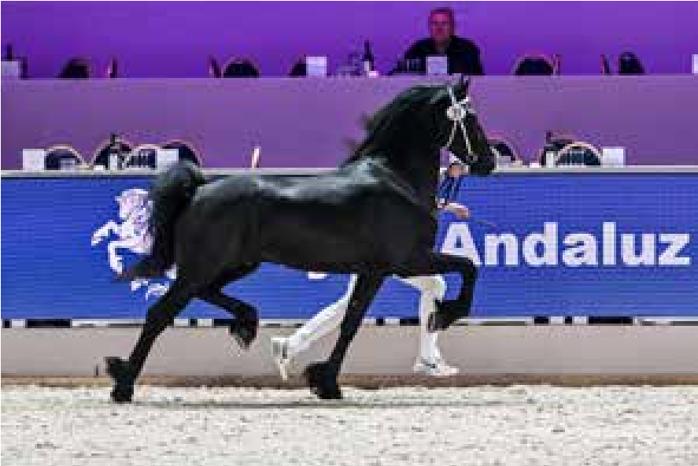
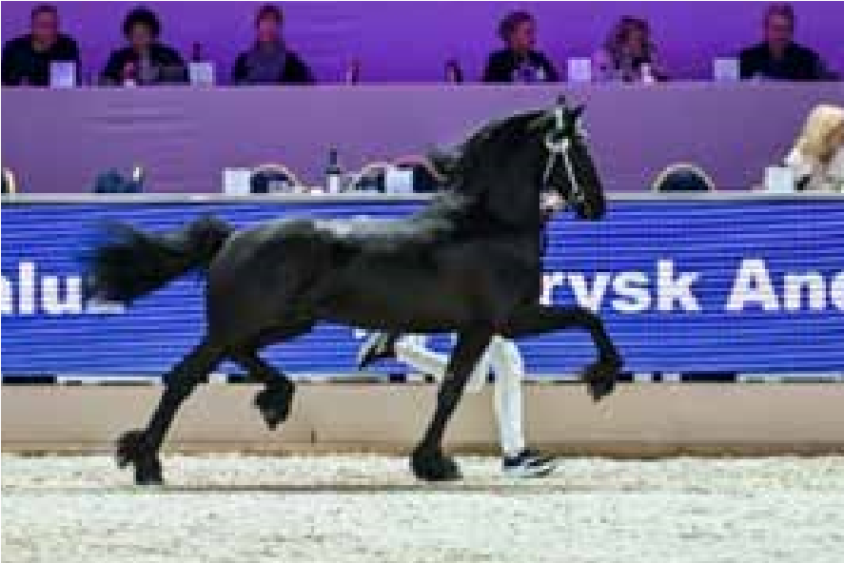
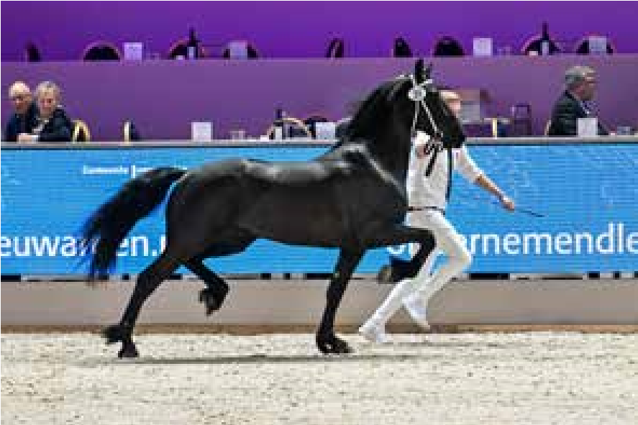
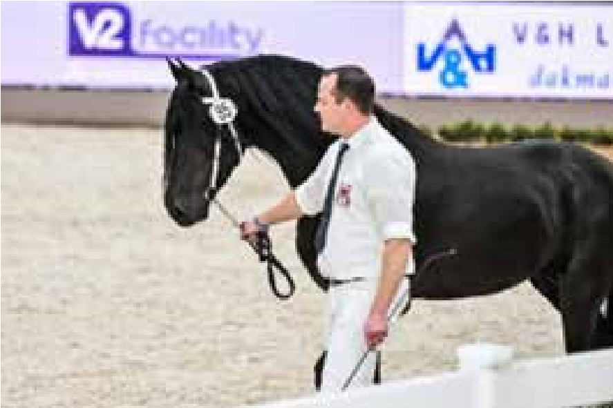
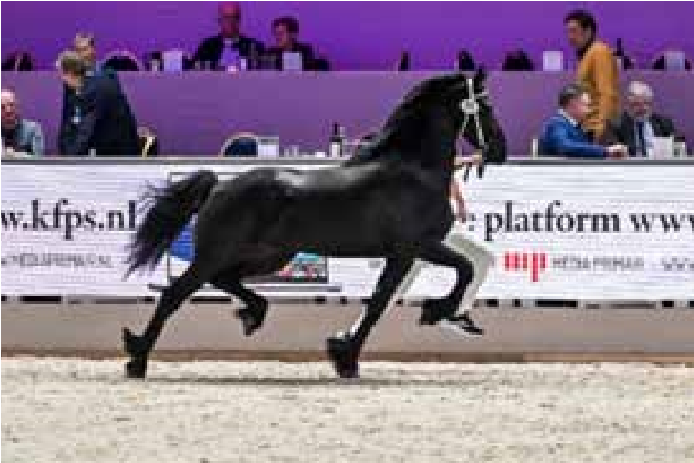
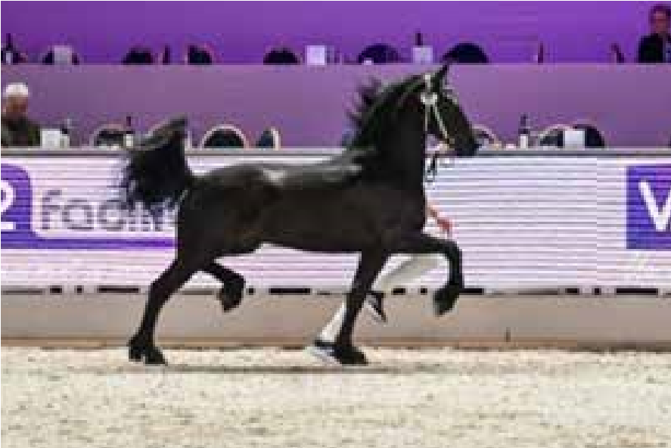
Jonge hengsten aangewezen voor de voorrijddagen
Wij feliciteren en wensen de fokkers/eigenaren van onze vereniging veel succes tijdens de voorrijdagen:
Ray-Ban Thor Palermo RP
Tidde D van Stal de Vleut Thijs van Melunteren
Ulke van Stal Vrolijk Tygo N

Pelle 545: Fokker: R. Loman. Eigenaar: R. Loman en C. Nijdam/ Gebr. Van Manen

20 21
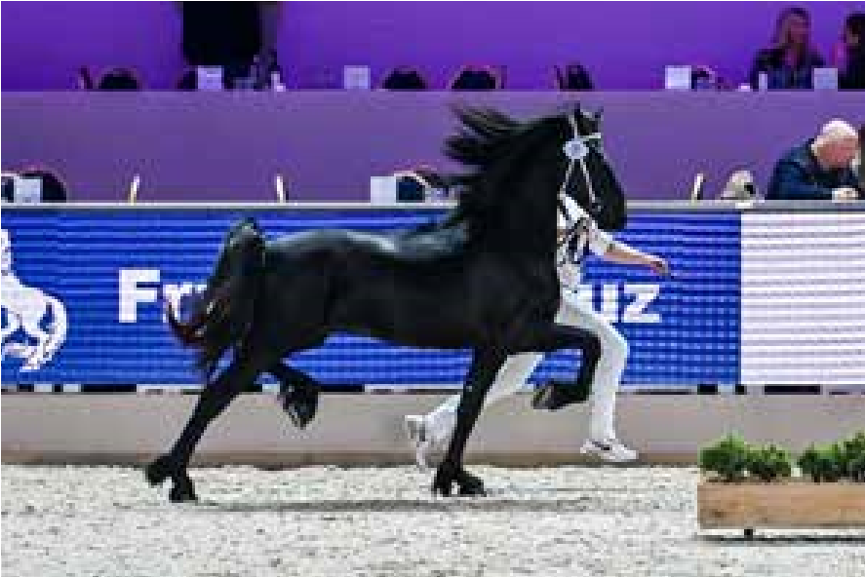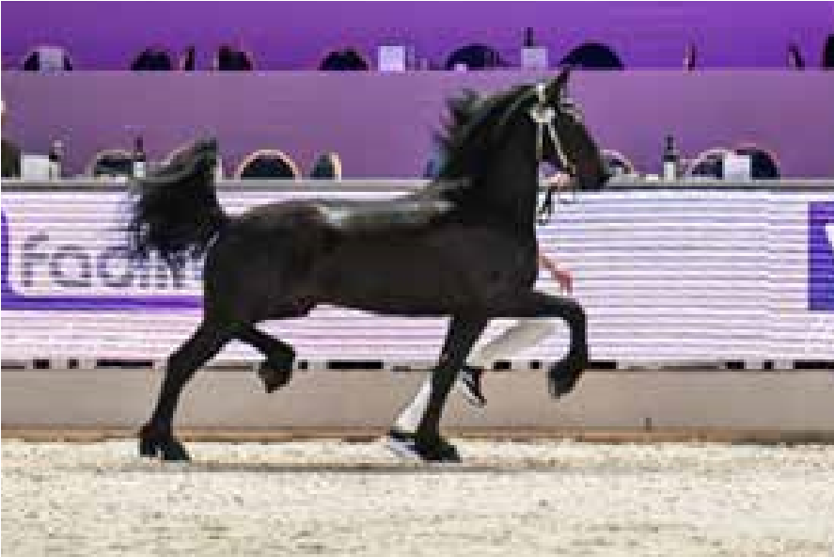

Taago van de Veenhoeve Tsjonger fan Wettersicht
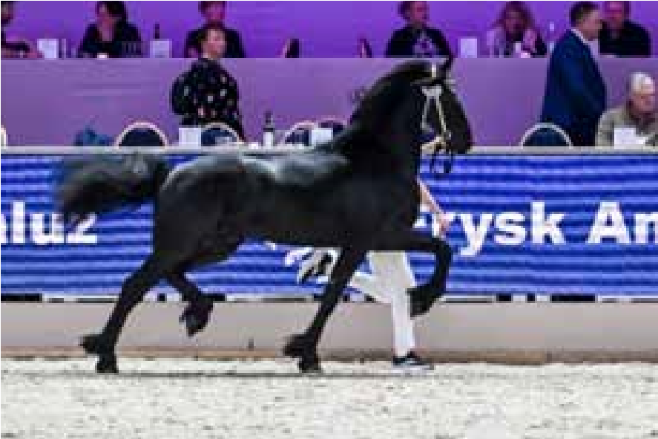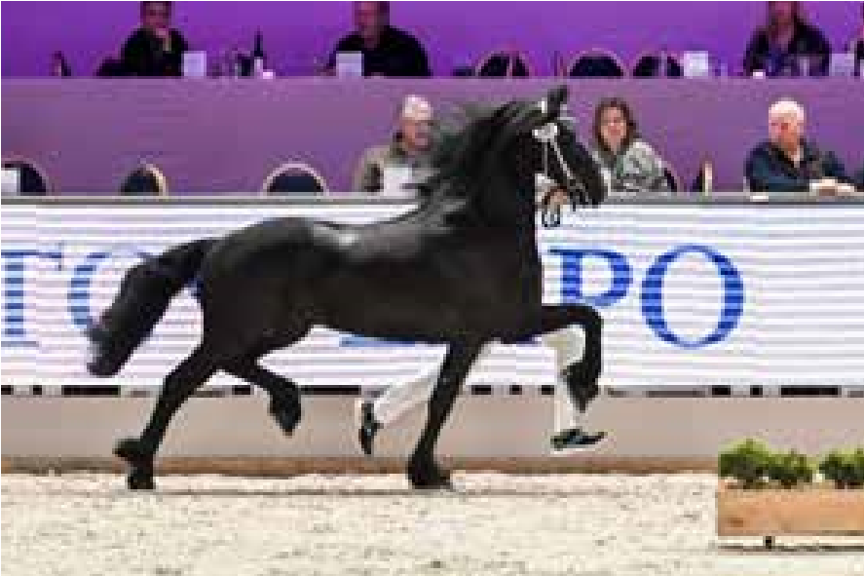

Upke Ven Sjimmie van de Meikade
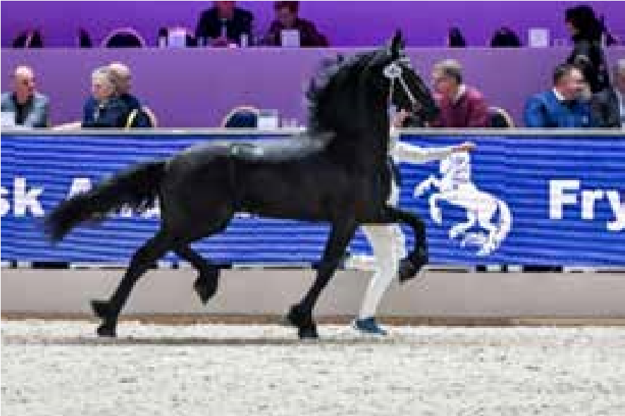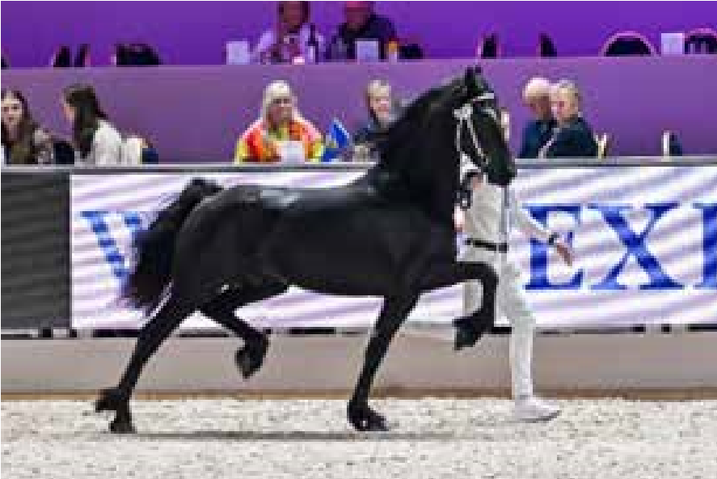

Valentijn d’ Oldelantschap Thijs fan de V.D. Neshoeve
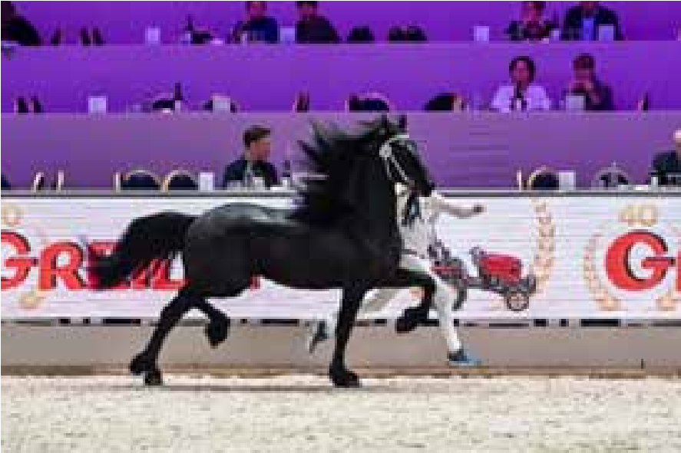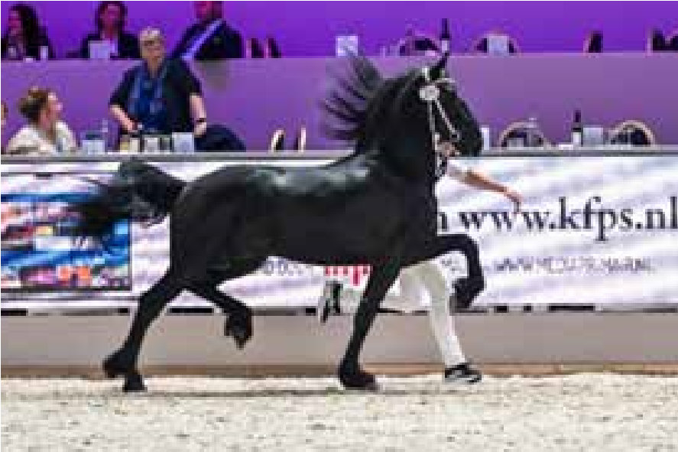

Tibbe Titan fan de Veluwe

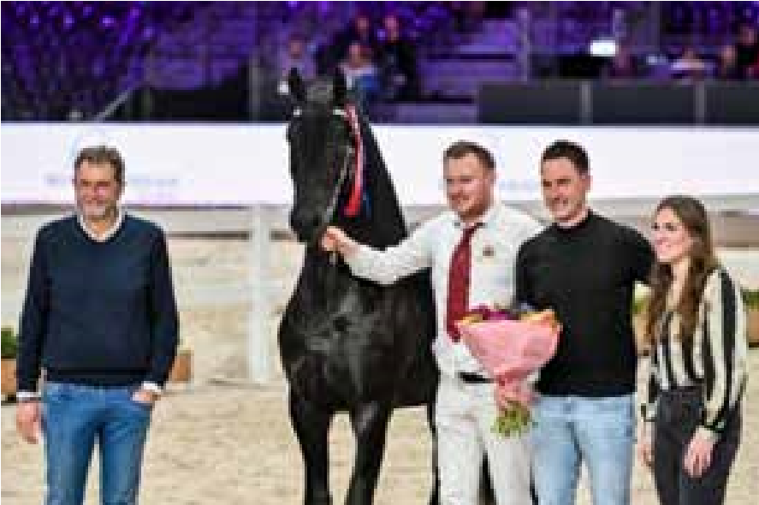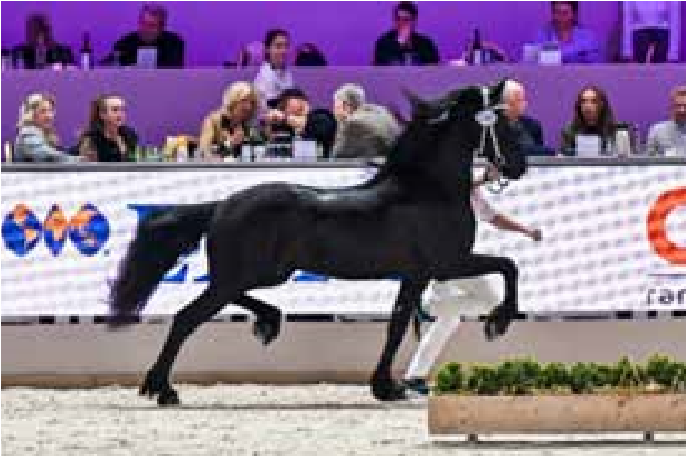
Teake dan Dijkstra State | Tub van Stal Vrolijk
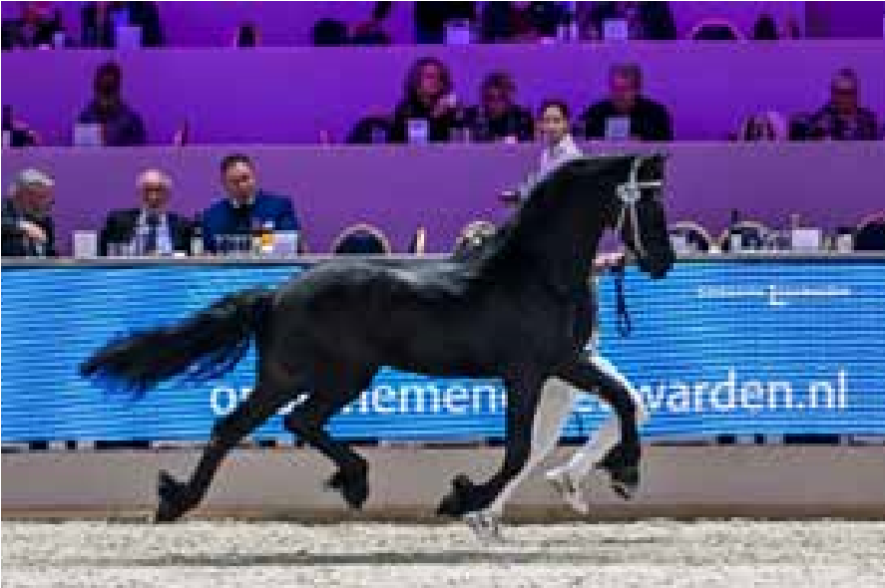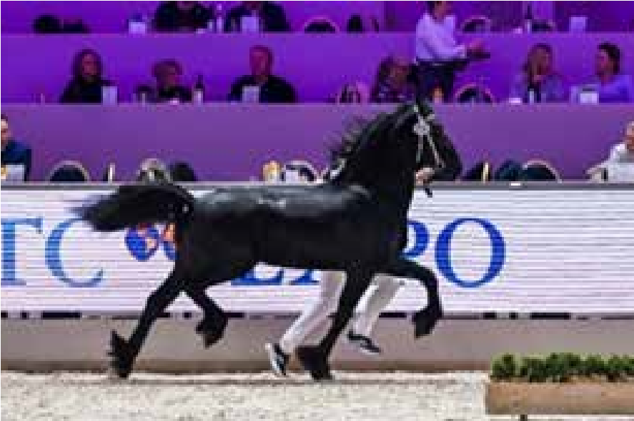
Udo fan é Lytse Generael | Ties van de Meikade
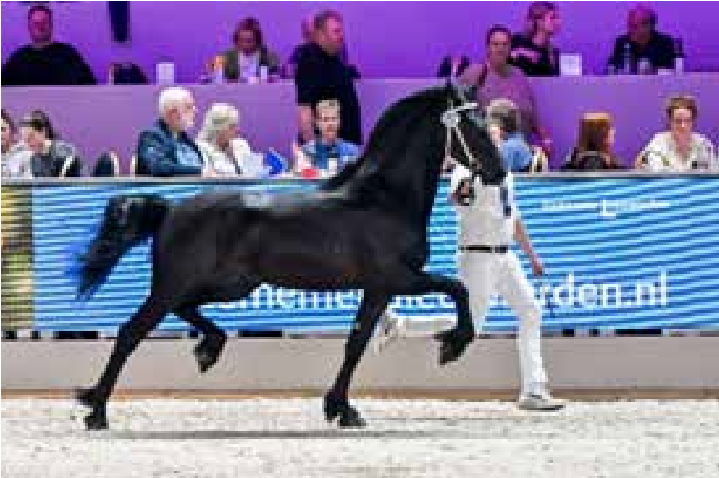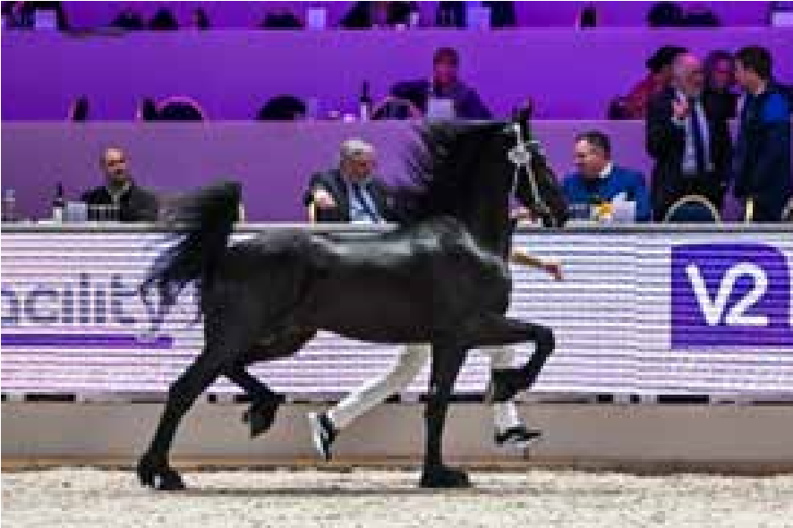
Teun van ’T Spek | Tjerre W
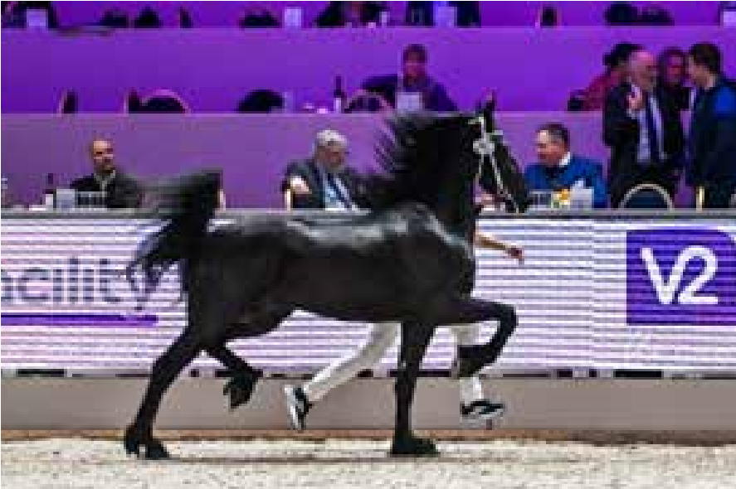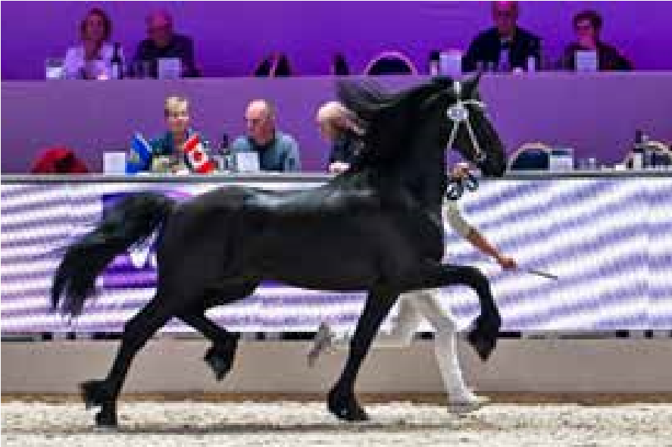

Ties vd B Tjerk van de Meikade

22 23

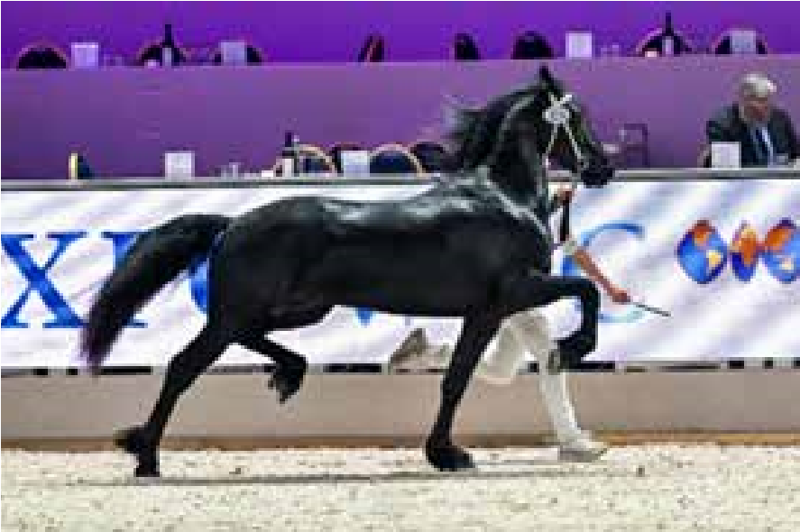
Notulen Algemene Ledenvergadering 2024
Notulen ledenvergadering 03-04-2024
Voorzitter opent de vergadering en neemt de agenda door.
Mededelingen: we hebben een paar uitstapjes gehad, er zijn verder geen overige mededelingen.
Kascontrole: doordat voorgaande jaren niet goed waren afgesloten, hebben we iets verlies geleden. Het ledenaantal is helemaal opgeschoond en correct: 221 leden in januari 2024. We hopen dat er nog leden bijkomen. In verband met het ledenaantal en de hoge kosten willen Tinus v/d Bokkefarm we de contributie verhogen naar 45 euro.
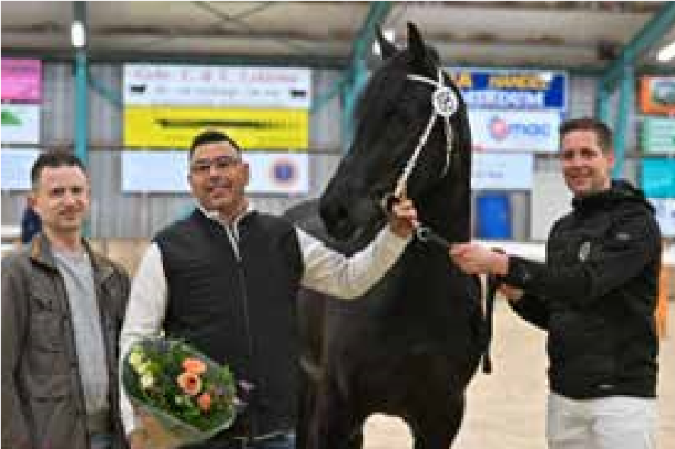
Er komt een vraag over hoeveel leden er nu zijn afgevallen de afgelopen jaren. Dit is van ongeveer 600 naar nu 221 gegaan. Het ledenbestand is opgeschoond, omdat er veel leden waren die niet betaalden.
Er komt nog een vraag over de mensen die nu in de ledenraad in het bestuur zitten. Dit zijn er nu drie vanuit Midden-Nederland. De vraag is of dit moet worden aangepast. Dit blijkt niet zo te zijn. Het gaat niet om leden van de Fokvereniging, maar om leden in de regio van de KFPS.
Er komt een vraag over of de sponsoring van 2024 in de kascontrole mee is gerekend. Dit is niet het geval. Voor 2024 moeten er nog sponsoren worden gezocht. Betaald krijgen van sponsors blijft een aandachtspunt. Voor het werven van sponsors doet het bestuur zijn best. De voorzitter roept ook op aan leden om elkaar te motiveren om te sponsoren.

Thor van de Groenesteegh
De penningmeester vind dat de catalogus meer op kan brengen. Er zijn weinig catalogussen verkocht. Hier mag meer aandacht aan worden besteed op de fokdag.
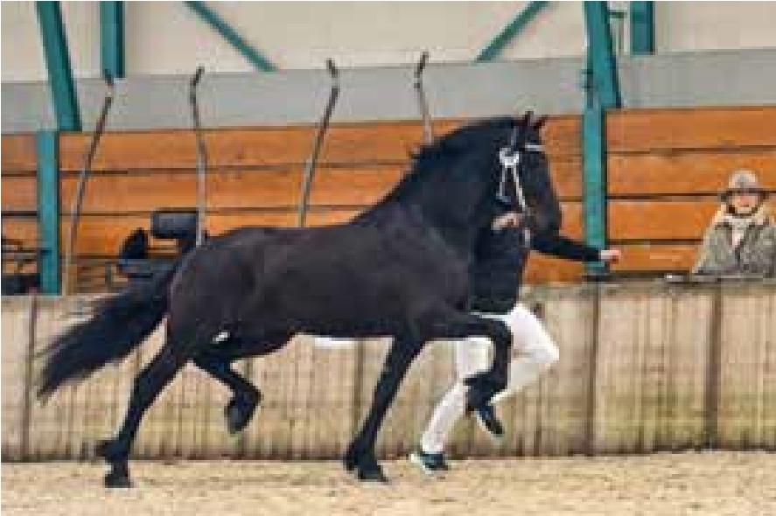
Er word gevraagd wat er aan het ledenaantal gedaan gaat worden vanuit het bestuur. Meer evenementen, meer activiteiten. Bij elke Fokvereniging loopt het terug. Alfons wilt dat er actief via de hengstenhouders bij Van Manen en De Nieuwe Heuvel geïnformeerd wordt of mensen lid willen worden. Dit lijkt niet het probleem op te lossen en dit doen ze al. De leden blijven teruglopen, ook omdat het voor jonge mensen niet meer haalbaar is om altijd te fokken.
Er is frustratie over het feit dat er weinig mensen komen naar de vergadering. Jongeren gaan eerder naar Jong KFPS dan naar een Fokvereniging. De voorzitter stelt dat het ledenaantal nog steeds gezond is.
Gerarda stelt dat de regelgeving veranderd gaat worden volgend jaar, waardoor mensen niet meer verplicht zijn om lid te zijn van de Fokvereniging. Wij zijn al laagdrempelig doordat men-
Tim H.M.V ( auwert) sen tot aan de fokdag lid kunnen worden.
Arno stelt dat we een jaarboek met aanmeldformulier bij de hengstenhouders neerleggen, op die manier kunnen we promoten. Bij de koop van een paard wordt je automatisch lid van de Fokvereniging. Wanneer iemand dekgeld betaald krijgen ze bijvoorbeeld ook gratis lidmaatschap erbij. Maak er een introductielidmaatschap van. Leg de boekjes ook neer bij de locatiekeuring. Arno stelt om het boekje uit te leveren op de vergadering in plaats van op te sturen.
^{Vergaderbijlage} Nicky zegt dat de borden in Brabant worden weggegooid als mensen niet kunnen. Nicky zegt
Zal worden uitgereikt tijdens de vergadering ook dat er eventueel een loterij gehouden kan worden. Mensen komen voor de gezelligheid.
We hebben ook vaker een activiteit gedaan met de ledenvergadering. Voor 2025 is het idee om weer een activiteit in combinatie met de ledenvergadering te organiseren.

24 25
Joelle is bezig geweest om de QR code op de factuur te krijgen, dit is nog lastig. De kascommissie heeft plaatsgevonden. De voorzitter bedankt Chris hiervoor.
Stemming cijfers 2023 akkoord: iedereen is akkoord
Stemming begroting voor 2024 akkoord: iedereen is akkoord
Benoeming kascommissie 2025: Chris (iedereen is akkoord)
Stemming contributie 45 euro: iedereen is akkoord
Activiteiten, blijft lastig. Probeer meer dingen te organiseren in de regio. Niet op elke activiteiten komen evenveel mensen. Idee van een flexchair voor een clinic is ook een idee.
Rondvraag
- Hoe komt de fokdag eruit te zien? Vrijdag veulens en kampioenskeuring. Zaterdag van af de enters. De boxhuur moet zelf worden betaald als mensen die huren bij de Nieuwe
Heuvel
- In Friesland laten ze een rubriek sponsoren, is dat nog een idee? Alle prijzen zijn bij ons al gesponsord. Laat ze uitreiken door de sponsor. Wij gaan dit uitwerken en komen er op terug.
- Er komt een vraag over de ledenraad, wie daarvan op onze ledenvergadering komt. Niet iedereen is altijd aanwezig.
De voorzitter sluit de vergadering om 21:25
Willem Lokhorst reikt de borden uit aan de aanwezigen. Er zijn borden voor elke kampioen.
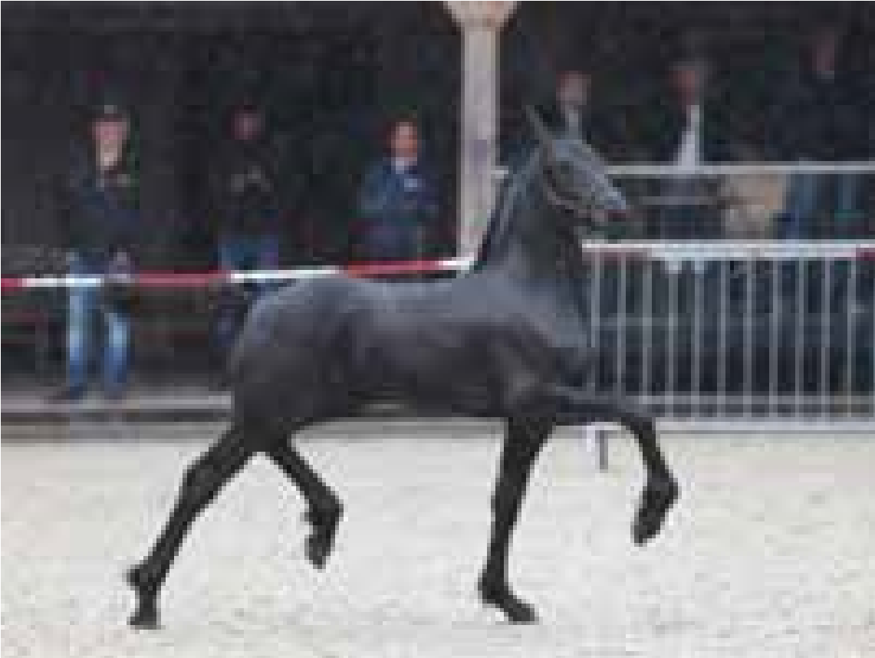
26 27

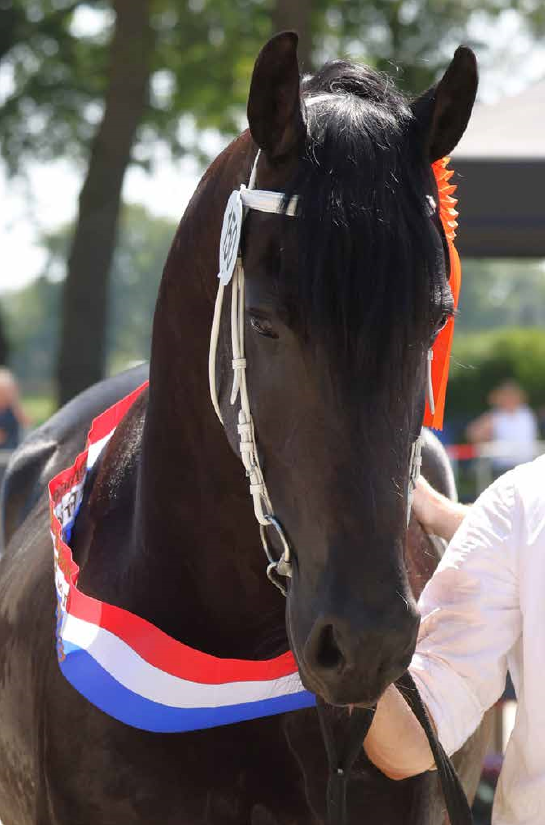
28

